Second rapport de mise en œuvre en Espagne du Protocole sur les registres des rejets et transferts de polluants. (Protocole de Kiev ou PRTR)
(2014-2016)
Conformément à la Décision I/5 (ECE/MP.PRTR/2010/2/Add.1) et à la Décision II/1 (ECE/MP.PRTR/2014/4/Add.1)
[Janvier 2017]

www.prtr-es.es

INDEX

0.- Cadre de présentation 5
1.-Information relative à la procédure d’élaboration du rapport 7
2.-Information relative aux prescriptions du Protocole: par articles 9

ANNEXES:

ANNEXE 1.
Décision I/5: http://www.unece.org/fileadmin/DAM/env/pp/prtr/docs/ece_mp.prtr_2010_2_Add.1_e.pdf
Décision II/1:
http://www.unece.org/fileadmin/DAM/env/pp/prtr/MOPP2/Post-session_documents/ECE.MP.PRTR.2014.4.Add.1_e.pdf

ANNEXE 2. Liste des activités industrielles qui informent PRTR-España [et liste de substances].

ANNEXE 3. Liste des autorités compétentes en Espagne en ce qui concerne l’information du PRTR-España: nationales et régionales.

ANNEXE 4. Documentation supplémentaire sur le PRTR-España:www.prtr-es.es. Comment utiliser et consulter le site web du registre : exemples de recherches et consultations de l’information publique, options. Formats de téléchargement, voies de participation.

ANNEXE 5. Principales activités de renforcement des compétences, de promotion et de formation mises à jour avec l’inclusion des activités de la période 2014-2016.

0.- CADRE DE PRESENTATION
Des rapports sur la mise en œuvre du Protocole sur les registres des rejets et transferts de polluants conformément à la Décision I/5 (ECE/MP.PRTR/2010/2/Add.1) et à la Décision II/1 (ECE/MP.PRTR/2014/4/Add. 1)
ATTESTATION
Le rapport ci-après est soumis au nom de
____ESPAGNE____________________________
[nom de la Partie ou du Signataire] conformément à la Décision I/5
Nom du responsable chargé de  soumettre le rapport national: | Mme Carmen Canales Canales
Signature:
Date: | 15 Janvier 2017
RAPPORT SUR LA MISE EN ŒUVRE
Veuillez préciser ci-dessous l’origine du présent rapport.
Partie/Signataire | ESPAGNE
ORGANISME NATIONAL RESPONSABLE
Nom complet de l’organisme: | MINISTERIO DE AGRICULTURA Y PESCA, ALIMENTACIÓN Y MEDIO AMBIENTE
Nom et titre du responsable: | Dña. Carmen Canales Canales,  Jefa de Área de Medio Ambiente Industrial.  S.G. de Calidad del Aire y Medio Ambiente Industrial.  D.G. de Calidad y Evaluación Ambiental y Medio Natural.
Adresse postale: | Plaza de San Juan de la Cruz, s/n. E-28071. Madrid.
Téléphone: | + 34 915975418
Télécopie: | +34 915975955
E-mail: | info@prtr-es.es/ ccanales@magrama.es.

Responsable des contacts pour le rapport national (s’il s’agit d’un responsable différent):
Nom complet de l’organisme: | PRTR-ESPAÑA, Registro Estatal de Emisiones y Fuentes Contaminantes. (Administrador sistema).
Nom et titre du responsable: | Dr. Iñigo de Vicente-Mingarro
Adresse postale:
Téléphone: | +34 902545350/+34 917499121
Télécopie: | +34917499140
E-mail: | info@prtr-es.es

Autorité compétente désignée chargée de gérer le registre national ou régional  (s’il s’agit d’une autorité différente): | idem
Nom complet de l’organisme:
Nom et titre du responsable:
Adresse postale:
Téléphone:
Télécopie:
E-mail:

1.-INFORMATION RELATIVE A LA PROCEDURE D’ELABORATION DU RAPPORT
Décrire brièvement la procédure d’élaboration du présent rapport, notamment quelles sont les autorités publiques qui ont été consultées ou qui y ont contribué, comment le public a été consulté et comment il a été tenu compte du résultat de ces consultations ainsi que les documents utilisés pour élaborer le rapport:
(Information mise à jour en décembre 2016)
Ce 2^{d} rapport de mise en œuvre du Protocole PRTR a été élaboré par le Département de l’environnement industriel, responsable du Registre national des rejets et transferts de polluants PRTR-España (www.prtr-es.es).

Il a été élaboré en se basant sur le premier rapport national, correspondant à la période 2010-2013, remis au Secrétariat du Protocole (CEPE-ONE/UNECE) en décembre 2013.
Il a été mis à la disposition du public sur le site web du Ministère entre le 9 septembre et le 7 octobre 2016, tous deux inclus, afin de recueillir des commentaires et observations
(http://www.mapama.gob.es/es/calidad-y-evaluacion-ambiental/participacion-publica/segundo_informe_implementacion_protocolo_prtr.aspx)

Il a également été distribué aux différents départements et autorités compétents au niveau national et régional (gouvernements régionaux et départements responsables de l’atmosphère, de l’eau, du sol et des déchets), ainsi qu’à d’autres organismes publics.
Il a de plus été mis à la disposition du public sur le propre site web du Registre PRTR-España entre le 1er septembre 2016 et le 30 décembre 2016, où il a pu être consulté, téléchargé et commenté via une boîte de suggestions/commentaires en ligne ou par courrier électronique à info@prtr-es.es.
Aucun commentaire ou observation n’a été remis à cette occasion de la part d’aucune entité, organisme, département, ONG, institution publique ou privée, ni de la part du public en général, à l’exception des observations effectuées quant à la mise à jour des noms des départements ou organismes publics régionaux ou nationaux compétents en la matière.
Le document final a été élaboré à l’issue des délais établis pour remettre des commentaires.

Il est transmis à la CEPE (UN/ECE) conformément au format et à la procédure stipulés dans la Décision I/5 de la MoPP-1. (http://www.unece.org/fileadmin/DAM/env/pp/prtr/docs/ece_mp.prtr_2010_2_Add.1_e.pdf).
Il est remis en espagnol et dans deux des langues officielles du Protocole, anglais et français. Ce rapport est complété, dans ses trois versions, par des informations supplémentaires. (Annexes 2, 3, 4 et 5 dans les versions sous format papier et.pdf. Dans tous les cas ces informations ne sont fournies qu’en anglais).
PRTR-España dispose de canaux ouverts en permanence afin de recevoir des commentaires, observations et suggestions (aussi bien en espagnol qu’en anglais): info@prtr-es.es; boîte de suggestions de PRTR-España (http://www.prtr-es.es/Sugerencias; http://www.en.prtr-es.es/Sugerencias), services d’information du ministère : http://www.magrama.gob.es/es/ministerio/servicios/informacion/default.aspx.

2.-INFORMATION RELATIVE AUX PRESCRIPTIONS DU PROTOCOLE: PAR ARTICLES
Articles 3, 4 et 5.
Énumérer les mesures législatives, réglementaires et autres prises en vue d’appliquer les dispositions des articles 3 (dispositions générales), 4 (éléments essentiels d’un système de registres des rejets et transferts de polluants (RRTP)) et 5 (conception et structure).
En particulier, veuillez indiquer:
- En ce qui concerne le paragraphe 1 de l’article 3, les mesures prises pour garantir l’application des dispositions du Protocole, y compris les mesures d’exécution:
)
Real Decreto Legislativo 1/2016, du 16 décembre, portant approbation du texte de refonte de la loi sur la prévention et le contrôle intégré de la pollution (BOE 316, 31/12/2016) (http://prtr-es.es/Data/images/BOE_A_2016_12601.pdf). Cette disposition constitue le texte de refonte de la Ley 16/2002 sur la prévention et le contrôle intégré de la pollution et de toutes ses modifications postérieures.
Real Decreto 508/2007, du 20 avril, réglementant la fourniture d’information sur les rejets du Règlement E-PRTR et des autorisations environnementales intégrées. (BOE 96 du 21/04/2007) (http://www.prtr-es.es/Data/images//Real-Decreto-508-2007-de-suministro-de-información-sobre-emisiones-del-Reglamento-E-PRTR-y-sobre-AAI.pdf), qui décrit les prescriptions et l’information que les propriétaires doivent fournir au Registre national des rejets et transferts de polluants, PRTR-España. Dans les Annexes I, II et III sont spécifiées les activités industrielles, les substances et les milieux sur lesquels il faut informer, et dans l’Annexe III les données qui doivent être fournies.
Real Decreto 102/2011, du 28 janvier, relatif à l’amélioration de la qualité de l’air (BOE 25 du 29/01/11). Ce décret royal inclut la première disposition finale modifiant le Real Decreto 508/2007, où sont clarifiées certaines prescriptions d’information et de publication de cette dernière dans le Registre national des rejets et transferts de polluants (PRTR-España), ainsi que le régime de sanctions qu’il applique en cas de violation, (http://www.prtr-es.es/Data/images//RD-102-2011-mejora-de-la-calidad-del-aire.pdf; voir page 9.593).
Real Decreto 815/2013, du 18 octobre, portant approbation du Règlement des rejets industriels et de développement de la Ley 16/2012, du 1er juillet, sur la prévention et le contrôle intégré de la pollution. Ce décret royal inclut la quatrième disposition finale modifiant l’annexe 1 du Real Decreto 508/2007, en actualisant la liste des activités industrielles qui doivent être notifiées au Registre national des rejets et transferts de polluants (PRTR-España). (BOE 251, du 19/10/2013). (http://www.prtr-es.es/Data/images/BOE_A_2013_10949.pdf) ; voir également l’Annexe 2 de ce rapport.

- En ce qui concerne le paragraphe 2 de l’article 3, les mesures prises pour mettre en place un registre des rejets et transferts de polluants plus étendu ou plus accessible que celui prévu par le Protocole:
Les prescriptions que devront accomplir les propriétaires des complexes industriels pour informer le Registre PRTR-España, sont décrites dans les Annexes I (modifié par le Real Decreto 815/2013, du 18 octobre), II et III du Real Decreto 508/2007 et les modifications postérieures du Real Decreto 102/2011.
Dans le PRTR-España les mesures suivantes, qui vont au-delà des obligations du Protocole, sont recueillies:

- Inclusion de nouvelles catégories d’activités industrielles. L’Annexe 1 de ce 2^{d} rapport NIR recueille la liste des activités qui informent, avec leur description en espagnol et anglais. La base légale de cette liste figure à l’Annexe 5 du Real Decreto 815/2013 modifiant le Real Decreto 508/2007 (voir également la réponse correspondant au paragraphe c) de l’article 7).
- La liste des substances sur lesquelles il faut informer en contient 115, alors que le Protocole en contient 86 (voir également la réponse correspondant au paragraphe d) de l’article 7) .
- Il faut notifier toutes les quantités de rejets générés, non seulement celles qui dépassent les seuils du Protocole. Ces seuils ne s’appliquent en Espagne qu’en tant que seuils « d’information » à partir desquels les données sont publiées et pour accomplir les obligations internationales.
- En ce qui concerne l’information sur les transferts de déchets la totalité des quantités transférées en dehors des établissements est notifiée, en identifiant tous les types de déchets transférés, non seulement la somme totale des déchets dangereux ou non dangereux comme l’indique le Protocole. La Liste européenne des déchets est utilisée à cet effet (voir également la réponse correspondant au paragraphe g) de l’article 7).
- La publication des données dans PRTR-España (www.prtr-es.es) est toujours effectuée le 15 novembre, 11 mois après l’année de référence immédiatement antérieure (Real Decreto 102/2011. http://www.prtr-es.es/Data/images//RD-102-2011-mejora-de-la-calidad-del-aire.pdf).
- En ce qui concerne le paragraphe 3 de l’article 3, les mesures prises pour que, si des employés d’un établissement ou des membres du public signalent aux autorités publiques une violation par un établissement de la législation nationale de mise en œuvre du présent protocole, ces personnes ne soient pas pénalisées, persécutées ou harcelées pour avoir agi ainsi:
Ley 27/2006, du 18 juillet, réglementant les droits d’accès à l’information, de participation publique et d’accès à la justice en matière d’environnement (elle incorpore les Directives 2003/4/CE et 2003/35/CE), qui développe les principes de la Convention d’Aarhus en matière de justice. (Titre IV de la Ley 27/2006).
- En ce qui concerne le paragraphe 5 de l’article 3, si le système de RRTP a été intégré à d’autres mécanismes de notification et, dans l’affirmative, à quels mécanismes. Cette intégration a-t-elle permis d’éviter que les mêmes données soient communiquées plusieurs fois ? A-t-elle suscité ou permis de résoudre des problèmes particuliers et, dans ce cas, comment?
Aux effets d’information environnementale tout ce qui a trait à PRTR a été intégré dans la législation européenne sur les rejets industriels (IED/IPPC) (voir réponses 3 a) et b)).
Le PRTR-España constitue l’inventaire officiel des complexes industriels PRTR et l’inventaire des installations dans le cadre de l’IED.
Dans les permis IED/IPPC est normalement inclus tout ce qui a trait à leurs obligations d’information au registre PRTR.
Dans PRTR-España sont inclus pour chaque complexe industriel, lorsque cela est possible et si l’information est disponible, les codes utilisés dans d’autres cadres légaux européens, par exemple dans ETS ou, dans UWWTP. Avec des inventaires nationaux et d’autres prescriptions nous poursuivons nos tâches afin d’établir des synergies permettant de simplifier les procédures et d’améliorer leur cohérence.
Quant à l’information sur les transferts de déchets nous travaillons conjointement avec l’Institut national de la statistique et avec les codifications du LER et d’EUROSTAT afin que l’information espagnole dans PRTR et dans EUROSTAT soit la plus cohérente possible.
Il est indiqué ce qui suit pour ce qui a trait aux composants essentiels du registre PRTR-España (art. 4 a-j du Protocole) (voir également la réponse au sous-paragraphe e)):
- L’information est fournie au niveau du « complexe industriel »: il existe actuellement dans le système espagnol PRTR des informations sur un total de 7.323 complexes industriels (données de décembre 2016).
- Données sur les sources diffuses: les liens vers l’information disponible au Ministère de l’agriculture et la pêche, de l’alimentation et de l’environnement sont fournis (http://www.en.prtr-es.es/informacion-publica), de même que les liens vers l’information disponible dans le registre E-PRTR.
- L’information est fournie par catégories d’activité, substance, groupe de substances et déchets, ainsi que par localisation géographique (http://www.en.prtr-es.es/informacion-publica).
- Elle couvre la totalité des milieux, en distinguant entre les rejets dans l’atmosphère, le sol et l’eau;
- Des informations sur les transferts en dehors du complexe sont incluses. La codification LER européenne a été utilisée dans le cas de l’information sur les déchets.
- Il s’agit d’un système de notification annuelle obligatoire (voir réponse du sous-paragraphe a)).
- L’information est mise à jour sur le web tous les ans, ou lorsqu’il existe des corrections ou de nouvelles informations. Les seuils du Protocole sont utilisés pour l’information publique. Quant à la confidentialité des données l’Agence espagnole de protection des données a émis un avis selon lequel les informations incluses dans le registre PRTR-España sont considérées en tant qu’«informations environnementales» et ne sont par conséquent pas soumises à confidentialité. Seules sont considérées « confidentielles » les coordonnées et les données à caractère personnel comme les numéros de téléphone, les courriers électroniques, etc.
- Ce registre est cohérent, facile à utiliser et accessible au public, avec de multiples options de consultation, de téléchargement et des systèmes d’aide et d’information supplémentaire pour faciliter sa contextualisation.
- Des outils directs et permanents ont été prévus afin de garantir la participation du public lors de son élaboration, développement et mise à jour (voir réponse à la question de l’article 13).
- Tout le système national PRTR-España, www.prtr-es.es, est un outil électronique qui intègre la compilation, la gestion et la diffusion des données via Internet, en respectant le domaine de compétences espagnol.
- En ce qui concerne le paragraphe 1 de l’article 5, comment les données sur les rejets et les transferts peuvent être recherchées et localisées en fonction des paramètres énumérés aux alinéas a à f:

Les options suivantes sont disponibles dans PRTR-España pour accéder à l’information publique:
- Données par complexe industriel: http://www.prtr-es.es/informes/facilitylevel.aspx (ESP); http://www.en.prtr-es.es/informes/facilitylevel.aspx, (ENG).
- Données des rejets par substances polluantes: http://www.prtr-es.es/informes/pollutant.aspx, (ESP); http://www.en.prtr-es.es/informes/pollutant.aspx, (ENG)
- Données des rejets par activité industrielle: http://www.prtr-es.es/informes/industrialactivitypollutant.aspx, (ESP); http://www.en.prtr-es.es/informes/industrialactivitypollutant.aspx, (ENG).
- Données des transferts de déchets: http://www.prtr-es.es/informes/waste.aspx, (ESP); http://www.en.prtr-es.es/informes/waste.aspx, (ENG).
- Données des transferts de déchets par activité industrielle: http://www.prtr-es.es/informes/industrialactivitywaste.aspx, (ESP); http://www.en.prtr-es.es/informes/industrialactivitywaste.aspx, (ENG).
Il est en outre possible de consulter des séries chronologiques sur:
- Données des complexes (http://www.prtr-es.es/informes/industrialactivitywaste.aspx, ESP) ; (http://www.en.prtr-es.es/informes/seriescomplex.aspx, ENG).
- Données des rejets (http://www.prtr-es.es/informes/seriespollutant.aspx, ESP; http://www.en.prtr-es.es/informes/seriespollutant.aspx, ENG) et
- Données des transferts de déchets (http://www.prtr-es.es/informes/serieswaste.aspx, ESP; http://www.en.prtr-es.es/informes/serieswaste.aspx, ENG).
Pour chacune de ces options il est possible de faire des recherches et des consultations par:
- années de notification,
- domaine géographique (par régions et provinces; par districts hydrographiques),
- information de détail au niveau du complexe industriel, et
- information agrégée par groupes d’activités ou groupes de substances (COP, GHG, HM, etc.).
- Il est également possible de télécharger/exporter la consultation effectuée (.pdf; Word; Excel; XML).

Il existe des aides en ligne (par exemple, les boîtes « Help » sur http://www.en.prtr-es.es/informes/facilitylevel.aspx, http://www.en.prtr-es.es/informes/pollutant.aspx, etc.) téléchargeables sous la forme de manuels de l’usager et de documents d’aide (fond documentaire de la page. http://www.prtr-es.es/documentos/manuales-usuario-prtr).
Toute l’information publique est disponible en espagnol et anglais et partiellement dans les autres langues espagnoles. (Des informations supplémentaires sont fournies sur des exemples de consultations, recherches, téléchargements, autres… dans l’Annexe 4 de ce rapport).
- En ce qui concerne le paragraphe 4 de l’article 5, l’adresse universelle (URL) ou l’adresse Internet à laquelle le registre peut être consulté constamment et immédiatement, ou tout autre moyen électronique d’effet équivalent:
PRTR-Espagne, site web: www.prtr-es.es.
Lien direct vers la version en espagnol: http://www.prtr-es.es/.
Lien direct vers la version en anglais: http://www.en.prtr-es.es/.
- En ce qui concerne les paragraphes 5 et 6 de l’article 5, des informations sur les liens figurant sur le registre vers des bases de données pertinentes, existantes et accessibles au public concernant des questions liées à la protection de l’environnement, le cas échéant, et sur un lien vers les RRTP d’autres Parties:
1.-Information sur «d’autres sources»: http://www.prtr-es.es/informacion-publica (ESP) et http://www.en.prtr-es.es/informacion-publica (ENG):
- Rejets d’autres sources dans l’atmosphère: http://www.prtr-es.es/Emisiones-difusas-atmosfera-1073102012.html (ESP). http://www.prtr-es.es/Releases-atmosphere-1111112012.html (ENG)
- Rejets d’autres sources dans l’eau: http://www.prtr-es.es/Emisiones-difusas-agua-1074102012.html (ESP); http://www.prtr-es.es/Releases-water-1112112012.html (ENG)
2.-Liens intéressants nationaux et internationaux:
http://www.prtr-es.es/conozca/Enlaces-interes-1027062012.html, (ESP).
http://www.en.prtr-es.es/conozca/Enlaces-interes-1027062012.html (ENG).

Article 7.
Énumérer les mesures législatives, réglementaires et autres prises en vue d’appliquer les dispositions de l’article 7 (prescriptions en matière de notification).
Veuillez préciser ou déterminer selon qu’il conviendra:
- En ce qui concerne le paragraphe 1, si les prescriptions en matière de notification imposées par le système national sont celles visées à l’alinéa a ou à l’alinéa b du paragraphe 1:
En Espagne le paragraphe 1 (a) est applicable. Toutes les prescriptions de notification de la part du propriétaire sont décrites dans le:
- Real Decreto 508/2007, du 20 avril, régulant la fourniture d’information sur les rejets du Règlement E-PRTR et des autorisations environnementales intégrées. (BOE 96 du 21/04/2007). Annexe I(*), II et III (http://www.prtr-es.es/Data/images//Real-Decreto-508-2007-de-suministro-de-información-sobre-emisiones-del-Reglamento-E-PRTR-y-sobre-AAI.pdf).
- Real Decreto 102/2011, du 28 janvier, relatif à l’amélioration de la qualité de l’air. (BOE 25 du 29/01/11). Première disposition finale. (http://www.prtr-es.es/Data/images//RD-102-2011-mejora-de-la-calidad-del-aire.pdf).
(*)Voir également la réponse du sous-paragraphe c).
- En ce qui concerne les paragraphes 1, 2 et 5, si c’est au propriétaire ou à l’exploitant de l’établissement qu’il appartient de satisfaire aux prescriptions en matière de notification:
En Espagne c’est le propriétaire de l’établissement/complexe qui a l’obligation d’informer le registre PRTR-España. Cela signifie que ce qui est normal et le plus habituel est que ce soient les propriétaires qui réalisent cette tâche, bien qu’il soit également fréquent dans certaines activités de déléguer cette activité aux exploitants. Le responsable est toujours le propriétaire.
- En ce qui concerne le paragraphe 1 et l’annexe I, toute différence existant entre la liste des activités pour lesquelles une notification est exigée en vertu du Protocole, ou des seuils qui y sont associés, et la liste des activités et des seuils pour lesquels une notification est exigée en vertu du système national de RRTP:
La liste des activités industrielles devant notifier le registre PRTR-España et leurs seuils de capacité figure à l’Annexe du Real Decreto 508/2007 (
conformément à la modification du Real Decreto 815/2013, du 18 octobre, qui met à jour la liste des activités qui doivent respecter les prescriptions d’information au registre PRTR-España. Cette mise à jour incorpore plus de catégories que celles qui sont contemplées dans le Protocole PRTR et dans le Règlement européen 166/2006 E-PRTR (http://www.prtr-es.es/Data/images/BOE_A_2013_10949.pdf).
L’Annexe 2 de ce second rapport espagnol de mise en œuvre recueille la liste des activités industrielles qui notifient PRTR-España (avec une description en espagnol et anglais).
- En ce qui concerne le paragraphe 1 et l’annexe II, toute différence existant entre la liste des polluants pour lesquels une notification est exigée en vertu du Protocole, ou des seuils qui en découlent, et la liste des polluants et des seuils qui en découlent pour lesquels une notification est exigée en vertu du système national de RRTP:
La liste des substances polluantes et des milieux sur lesquels il faut informer PRTR-España figure à l’Annexe II du Real Decreto 508/2007, (http://www.prtr-es.es/Data/images//Real-Decreto-508-2007-de-suministro-de-información-sobre-emisiones-del-Reglamento-E-PRTR-y-sobre-AAI.pdf). En comparaison avec l’Annexe II du Protocole il existe deux différences importantes:
- En Espagne il faut donner des informations sur un total de 115 substances face aux 86 du Protocole:
  - 91 substances incluses dans le Règlement (CE) Nº 166/2006 du Parlement européen et du Conseil du 18 janvier 2006 relatif à la mise en œuvre d’un registre européen des rejets et transferts de polluants, portant modification des Directives 91/689/CEE et 96/61/CE du Conseil.
  - 6 substances polluantes dans l’air de plus:
- Particules totales en suspension (PST),
- Thallium (Tl), Antimoine (Sb),
- Cobalt (Co),
- Manganèse (Mn) et
- Vanadium (V).

  - Substances polluantes dans l’eau:
- DQO,
- o,p'-DDT, p,p'-DDD, p,p'-DDE, p,p'-DDE,
- Benzo(a)pyrène, Benzo(b)fluoranthène, Benzo(k)fluoranthène,
- Indène(1,2,3-cg)pyrène,
- 1,2,3-Trichlorobenzène, 1,2,4-Trichlorobenzène, 1,3,5-Trichlorobenzène,
- p-xylène, o-xylène, m-xylène,
- Penta-BDE, Octa-BDE, Deca-BDE.

- Il faut notifier la quantité totale générée pour chacune des substances émises, qu’elle se situe au-dessus ou en dessous des seuils établis dans le Protocole et dans le Règlement (CE) 166/2006) (voir la réponse du sous-paragraphe e) de l’article 7).
- En ce qui concerne le paragraphe 3 et l’annexe II, si pour un polluant particulier ou pour des polluants énumérés à l’annexe II du Protocole, la Partie applique un type de seuil autre que celui mentionné dans les réponses concernant l’alinéa a ci-dessus et, dans l’affirmative, pourquoi:
En Espagne les seuils du Protocole ne sont pas appliqués en tant que seuils de notification. Les seuils du Protocole et du Règlement E-PRTR s’appliquent en Espagne en tant que « seuils d’information publique ».
Les propriétaires doivent informer sur la quantité totale émise ou transférée de chacune des substances émises dans n’importe quel milieu (atmosphère, eau, sol). Si la quantité émise ou transférée qui est notifiée dépasse les seuils correspondants elle est publiée sur le web et la donnée correspondante est envoyée, conformément à l´E-PRTR, à la Commission européenne
Les spécifications appliquées sont décrites dans la législation espagnole réglementant l’information à fournir au registre PRTR-España (Annexe II du Real Decreto 508/2007 (http://www.prtr-es.es/Data/images//Real-Decreto-508-2007-de-suministro-de-información-sobre-emisiones-del-Reglamento-E-PRTR-y-sobre-AAI.pdf) et dans les modifications postérieures (Real Decreto 102/2011, http://www.prtr-es.es/Data/images//RD-102-2011-mejora-de-la-calidad-del-aire.pdf)).
- En ce qui concerne le paragraphe 4, l’autorité compétente chargée de recueillir les données sur les rejets de polluants de sources diffuses précisées aux paragraphes 7 et 8:
Autorités compétentes au niveau régional et national chargées de recueillir et gérer l’information sur les rejets de polluants de sources diffuses (normalement liées à des inventaires et à des informations géoréférencées sur les rejets atmosphériques et la pollution des eaux).
Autorités nationales:
- Sous-direction générale de la qualité de l’air et de l’environnement industriel. Ministère de l’agriculture et de la pêche, de l’alimentation et de l’environnement.
- Organismes de bassin. (voir Annexe 3 de ce rapport, Districts hydrographique,). Ministère de l’agriculture et de la pêche, de l’alimentation et de l’environnement.
Autorités régionales:
- Voir la liste des autorités régionales, Annexe 3 de ce rapport.
- En ce qui concerne les paragraphes 5 et 6, toute différence existant entre la nature des informations que doivent fournir les propriétaires ou les exploitants en vertu du Protocole et les informations requises au titre du système national de RRTP, et si le système national repose sur des polluants particuliers (par. 5 d) i)) ou sur des déchets particuliers (par. 5 d) ii)):
Le système espagnol est basé sur ce qui est établi au paragraphe 5 (d) (ii), de l’article 7 du Protocole. Il est cependant plus strict que ce qui est prescrit par le Protocole et par le Règlement E-PRTR étant donné que la totalité et chacun des déchets transférés doivent être identifiés quelle que soit leur quantité.
Le propriétaire, conformément au Real Decreto 508/2007 et à la première disposition finale du Real Decreto 102/2011, doit informer sur ses transferts de déchets en dehors de l’établissement, en identifiant tous et chacun de ses déchets en utilisant la Liste européenne des déchets (LER ou ELW, conformément à la législation en vigueur).
Si la somme totale de tous les déchets dangereux (RP) ou non dangereux (RnP) dépasse les seuils de 2 ou 2000 t/an, les données sont alors publiées dans PRTR-España en identifiant, au niveau du complexe industriel, non seulement la somme totale de RP ou RnP tel que l’exige le Protocole, mais également tous et chacun des déchets identifiés inclus dans les sommes.

Il est possible de voir comment cette information est publiée dans PRTR-España sur:
(ESP): http://www.prtr-es.es/informes/waste.aspx et sur
http://www.prtr-es.es/informes/industrialactivitywaste.aspx.
(ENG): http://www.en.prtr-es.es/informes/waste.aspx et
http://www.en.prtr-es.es/informes/industrialactivitywaste.aspx.
- En ce qui concerne les paragraphes 4 et 7, si le registre comporte également des sources diffuses, quelles sont les sources concernées et comment leurs données peuvent être recherchées et localisées par les utilisateurs, avec un degré de désagrégation spatiale adapté; dans le cas contraire, fournir des renseignements sur les mesures prises en vue d’entreprendre la notification:
L’information sur les rejets de sources diffuses dans PRTR-España se base sur l’information disponible dans des inventaires nationaux et d’autres prescriptions d’information (dans l’atmosphère) et sur l’information disponible pour certains polluants dans l’eau.
Les liens actuels dans PRTR-España à partir desquels il est possible d’accéder à l’information disponible sont les suivants:
Information sur «d’autres sources»: http://www.prtr-es.es/informacion-publica (ESP) et http://www.en.prtr-es.es/informacion-publica (ENG):
- Rejets d’autres sources dans l’atmosphère: http://www.prtr-es.es/Emisiones-difusas-atmosfera-1073102012.html (ESP). http://www.prtr-es.es/Releases-atmosphere-1111112012.html (ENG).
- Rejets d’autres sources dans l’eau: http://www.prtr-es.es/Emisiones-difusas-agua-1074102012.html (ESP); http://www.prtr-es.es/Releases-water-1112112012.html (ENG).
- En ce qui concerne le paragraphe 8, la méthode employée pour obtenir les informations sur les sources diffuses:
L’information dans PRTR-España se base sur l’information disponible dans des inventaires nationaux et d’autres prescriptions d’information (dans l’atmosphère) et sur l’information disponible pour certains polluants dans l’eau.
Les liens actuels dans PRTR-España à partir desquels il est possible d’accéder à l’information disponible sont les suivants:
Information sur «d’autres sources»: http://www.prtr-es.es/informacion-publica (ESP) et http://www.en.prtr-es.es/informacion-publica (ENG):
- Rejets d’autres sources dans l’atmosphère: http://www.prtr-es.es/Emisiones-difusas-atmosfera-1073102012.html (ESP). http://www.prtr-es.es/Releases-atmosphere-1111112012.html (ENG).
- Rejets d’autres sources dans l’eau: http://www.prtr-es.es/Emisiones-difusas-agua-1074102012.html (ESP); http://www.prtr-es.es/Releases-water-1112112012.html (ENG).

Article 8
Pour chaque cycle de notification depuis le dernier rapport national sur la mise en œuvre (ou depuis la date d’entrée en vigueur du Protocole), indiquer:
- L’année de notification (l’année civile à laquelle se rapportent les données notifiées):
Le calendrier annuel du cycle complet de notification au registre national, PRTR-España, est le suivant:

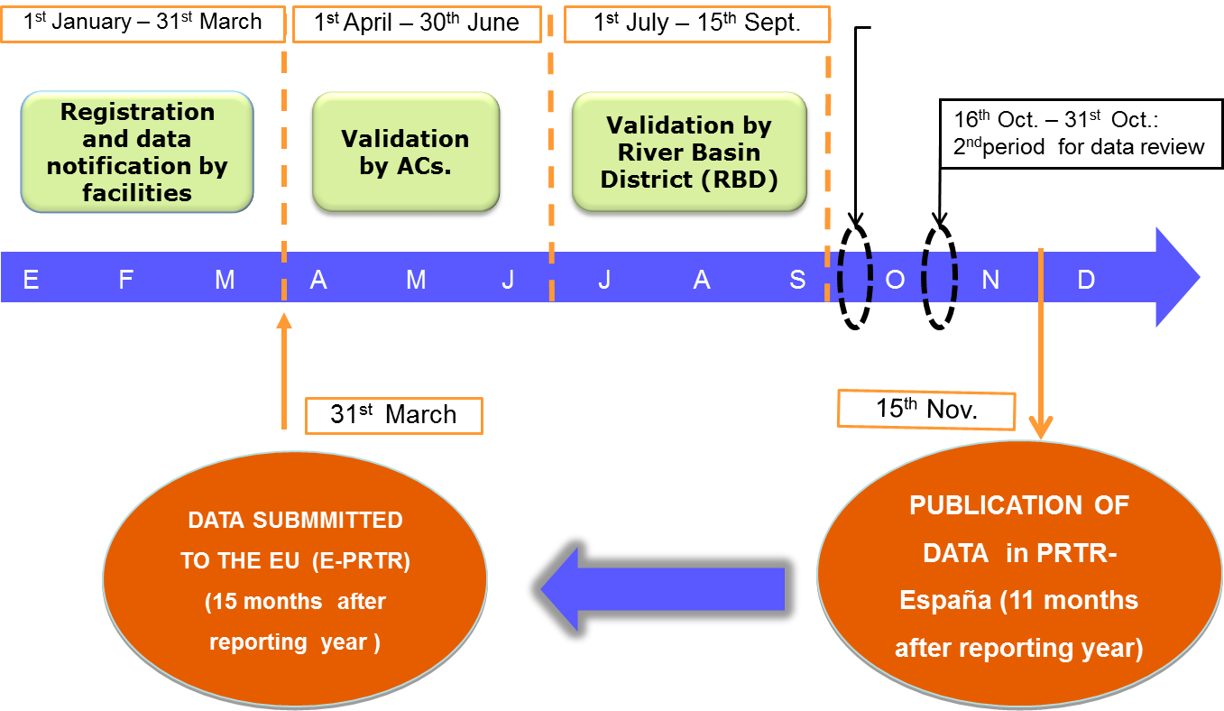

Ce calendrier:
  - Respecte le domaine de compétence des communautés autonomes et de l’État;
  - Établit des périodes supplémentaires de révision des données;

  - Permet que le Ministère accomplisse les prescriptions établies dans la réglementation européenne et les accords internationaux.
La première année de données avec des critères PRTR est 2007. Les données des années antérieures existant dans le registre (2001 à 2006) sont des données notifiées avec des critères EPER.
Le site web (www.prtr-es.es), en remplacement de l’EPER, et la publication des premières données avec des critères PRTR (2007) ont été présentés en public lors de la 1ère Journée publique internationale organisée par le Ministère avec la participation de l’UE, l’OCDE, et le WGPRTR de CEPE(http://www.prtr-es.es/documentos/otros) .
- La (les) date(s) limite(s) fixée(s) aux propriétaires ou exploitants des établissements pour présenter leur rapport à l’autorité compétente:
Conformément au sous-paragraphe (a) antérieur le Ministère doit disposer de toute l’information le:
    - 30 juin (Real Decreto 508/2007), date à respecter obligatoirement au niveau national.
Les gouvernements régionaux dont les complexes industriels (propriétaires) ont l’obligation d’élaborer le rapport directement sur le web du Ministère (identifiés sur la carte ci-dessous en couleur verte), disposent d’un délai allant du 1er janvier au 31 mars de chaque année.
Les gouvernements régionaux qui possèdent leurs propres systèmes d’information (identifiés sur la carte ci-dessous en couleur grise) peuvent disposer, dans le domaine de leurs compétences, d’autres délais différents relatifs au registre, à la notification et la validation des données des complexes industriels situés sur leurs territoires. Dans ces cas ils doivent cependant envoyer l’information à PRTR-España avant le 30 juin de chaque année. Tout le processus d’envoi des données est effectué télématiquement, avec les fonctionnalités appropriées et à travers la plateforme PRTR-España.

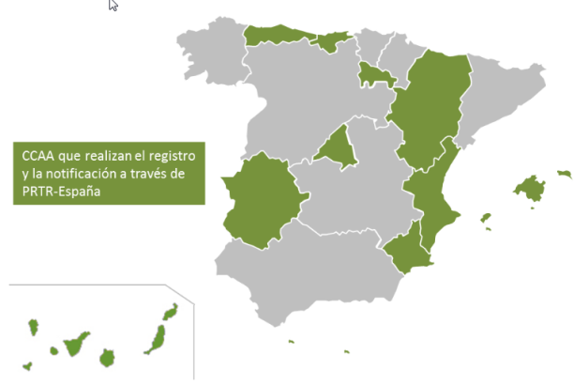

(Voir plus d’informations sur le site web, section « «Know more» (ENG).)
- La date à laquelle les données du registre doivent être accessibles au public, eu égard aux prescriptions figurant à l’article 8 (cycle de notification):
La date de publication des données sur PRTR-España (www.prtr-es.es), est toujours le 15 novembre, conformément à la première disposition finale du Real Decreto 102/2011. Cela implique que les données sont accessibles au public 11 mois après l’année de référence, durant l’année immédiatement postérieure.
- Si les diverses dates limites fixées aux établissements pour la notification et pour rendre les données accessibles au public à partir du registre ont été respectées dans la pratique; et, le cas échéant, les raisons des retards observés:
Bien que les délais soient serrés il ne se produit pas de difficultés importantes lors du processus de notification des complexes industriels à l’autorité compétente et de la part de celle-ci au Ministère de l’agriculture et de la pêche, de l’alimentation et de l’environnement, à travers la plateforme PRTR-España.
Il est cependant important de signaler que les difficultés les plus communes sont liées à l’interaction avec d’autres instruments législatifs et aux prescriptions découlant de l’information de ces derniers. En particulier en ce qui concerne deux aspects:
- les dates et délais,
- et les portées.
Ces deux aspects sont majoritairement déterminés par la propre législation européenne, comme dans le cas, par exemple, des prescriptions d’inventaire des gaz à effet de serre ou du régime de commerce des rejets et E-PRTR. Ces «petites» différences peuvent impliquer des décalages dans les calendriers nationaux et régionaux de collecte et gestion des données qui, finalement, interfèrent avec l’accomplissement des prescriptions d’information.
D’autre part, compte tenu que ce type de difficultés peut affecter l’information publique, le système PRTR-España permet, en sus des périodes supplémentaires de révision des données décrites dans le calendrier du sous-paragraphe (a) et si cela est nécessaire, une révision et actualisation permanente, de sorte que la détection des erreurs peut être résolue de façon immédiate à travers une communication de l’autorité compétente au Ministère. Ce système permet de corriger l’information publique de façon quasi automatique.
- Si les moyens électroniques de notification ont été utilisés pour faciliter l’intégration des données requises dans le registre national et, dans l’affirmative, la proportion d’utilisation par les établissements des moyens de notification électroniques et les logiciels utilisés pour cette notification:
Tout le processus de notification, validation, chargement/basculement des données et de gestion de l’information dans PRTR-España est effectué électroniquement (on line) (www.prtr-es.es) (voir également l’Annexe 4 de ce rapport).
Cependant, dans quelques secteurs industriels le processus de notification à l’autorité compétente peut être réalisé en format papier. Cela se produit notamment dans le cas des établissements d’élevage intensif de volailles ou de porcs (granges). Ils ne disposent pas tous de moyens permettant de réaliser la notification via télématique. Dans quelques communautés autonomes, par exemple, l’autorité envoie un projet de déclaration (de notification) afin de leur faciliter la procédure.
Du point de vue des autorités compétentes les principales difficultés concernant la notification des données au registre sont liées à l’identification des substances à notifier et aux méthodologies utilisées pour déterminer les quantités émises, à savoir:
  - Identification de toutes les substances qui sont, ou peuvent être, émises par une activité industrielle déterminée dans un ou plusieurs récepteurs: validité des sous-listes sectorielles d’orientation incluses dans le «Document d’orientation pour la mise en œuvre du PRTR européen» ((ESP), (ENG)) et dans le «Guide pour l’application du Protocole sur les registres des rejets et transferts de polluants»((ENG), (ESP)).
  - Interprétation correcte des codes utilisés pour la catégorisation des méthodes et méthodologies de la part des complexes industriels et autorités compétentes. Quand UNE donnée doit-elle être consignée comme mesurée (M), calculée (C) o estimée (E). Surtout lorsque les données de départ sont basées sur des mesures discontinues dans le temps.
  - Interprétation/validation des données des rejets quand ils sont «Estimés» (E).
  - Détermination et quantification des données des rejets de substances dans des quantités difficiles à mesurer avec les techniques actuelles et qui sont détectées en-dessous des limites de détection (LOD) ou de quantification (LOQ).
  - Diversité des méthodes de mesure (nationales, européennes, internationales ou propres).
  - Diversité des méthodes de calculs basées sur des facteurs de rejet.
  - Application de différents critères pour la notification, révision et validation des données.
  - Données notifiées dans des unités différentes des kg/an (rejets) ou t/an (déchets) demandés.
  - Comparabilité des données notifiées.
  - Contextualisation de l’information pour la rendre accessible au public. Il est difficile de comprendre, par exemple, les différences entre les seuils PRTR et les valeurs limites d’émission (VLE).

Article 9.
Décrire les mesures législatives, réglementaires et autres garantissant la collecte de données et la tenue d’archives, et instituant les méthodes utilisées pour rassembler les informations sur les rejets et les transferts, conformément aux dispositions de l’article 9 (collecte de données et tenue d’archives):
Les propriétaires/exploitants ont l’obligation d’informer les autorités environnementales, au moins une fois par an, sur leurs rejets et transferts de déchets, conformément aux prescriptions stipulées dans le Real Decreto 508/2007 (Annexe III) et le Real Decreto 102/2011 (première disposition finale).
Pour toutes les données notifiées il faut indiquer les méthodes d’obtention utilisées, conformément aux prescriptions de la législation précitée. Pour chaque donnée il faut indiquer si les données sont mesurées (M), calculées (C) ou estimées (E) et indiquer, dans tous les cas, les méthodes, méthodologies, standards, normes, facteurs d’émission, bilans, etc. qui correspondraient. De plus, si les données sont mesurées (M) il faut spécifier quel type d’analyse a été utilisé.
L’information est complétée en incluant l’origine de la méthode utilisée: si cette méthode est décrite dans son autorisation environnementale ou si elle provient d’une législation sectorielle, s’il s’agit de méthodes acceptées internationalement (ISO, EN, UNE, EPA, etc.), ou par le secteur, etc. Pour plus d’information sur la façon de notifier cette information il est possible de consulter les manuels d’utilisateur disponibles sur le web:
http://www.prtr-es.es/conozca/Manuales-usuario-PRTREspana-1116112012.html, http://www.en.prtr-es.es/Data/images/Manual_usuario_1_2.pdf,
http://www.en.prtr-es.es/Data/images/Manual_usuario_2.pdf.
Pour tout ce qui a trait aux délais de conservation de l’information la législation espagnole est appliquée et, le cas échéant, les propres dispositions du Protocole étant donné que celui-ci constitue aussi en soi une pièce devant obligatoirement être accomplie en Espagne, (http://www.en.prtr-es.es/Data/images//Ratificación-Protocolo-PRTR-8FD560E11D2441C2.pdf).

Article 10.
Décrire les règles, procédures et mécanismes visant à garantir la qualité des données figurant dans le registre des rejets et transferts de polluants et ce qu’il en ressort sur la qualité des données notifiées, eu égard aux prescriptions de l’article 10 (contrôle de la qualité):
Dans PRTR-España les systèmes de contrôle et d’alerte sur les données envoyées par les complexes industriels et les autorités compétentes sont conçus conformément à ce qui est établi dans le Real Decreto 508/2007 et les modifications postérieures
Dans tous les cas où cela est possible l’information à notifier est fournie sur un tableau contenant toutes les options possibles, sans rubriques ouvertes de texte. Quelques exemples:
  - Identification fiscale.
  - Situation géographique.
  - Adresses postales : types de voies, communes, états et pays.
  - Districts hydrographiques.
  - Classifications des activités économiques et industrielles.
  - Substances polluantes.
  - Milieux récepteurs.
  - Types de déchets et d’opérations de gestion.
  - Codification des méthodes utilisées pour obtenir les données.
  - Etc.
Toutes ces variables sont des données critiques lors de la validation des fichiers et de l’information fournie par les propriétaires/exploitants et les autorités compétentes.
Une information complémentaire est également exigée afin de permettre la vérification et le contrôle avec d’autres prescriptions d’information (ETS, Institut national de la statistique (INE), Inventaires GHG et nationaux des rejets, UWWTP):
En outre, parmi les fonctionnalités du système destinées aux autorités compétentes et à l’administrateur (le ministère) il existe des alarmes permettant d’identifier des erreurs ou incohérences potentielles:
  - % de dépassement du seuil établi pour une substance déterminée.
  - % de variation par rapport au rejet notifié pendant l’exercice antérieur.
  - Élaboration de statistiques, au niveau national, sur les tops 5, 10 et 20 pour chaque substance et dans chaque milieu récepteur identifié. Répartitions par années, domaine géographique, sectoriel, etc.
Il existe un groupe de travail, coordonné par le Ministère, avec les autorités compétentes (communautés autonomes et organismes de bassins des confédérations hydrographiques), qui analyse l’information de chaque cycle (rapport, révision et publication) et, le cas échéant, analyse et concerte des critères de validation pour des substances ou secteurs d’activité, lorsque cela est possible.
Dans les communautés autonomes des critères similaires sont utilisés pour vérifier les données fournies par les propriétaires/exploitants:
  - Critères additionnels sur la façon de notifier les données des rejets.
  - Demande de rapport d’OCA (laboratoires accrédités) sur les mesures.
  - Méthodes de calcul à partir de mesures ponctuelles.
  - Information complémentaire sur les méthodes utilisées pour estimer les rejets.
  - Résultats des inspections environnementales et de respect des conditions des permis environnementaux.
  - Substances autorisées dans les autorisations environnementales (IPPC autorisation, pollution atmosphérique, autorisations de déversements et autres).
  - Vérification avec d’autres sources et prescriptions d’information: rejets de CO₂ vérifiés dans ETS, données de production et gestion des déchets.

Article 11.
Décrire les moyens mis en œuvre pour faciliter l’accès du public aux informations consignées dans le registre, eu égard aux prescriptions de l’article 11 (accès du public à l’information):
Toute l’information publique du registre PRTR-España est accessible de la part du public sur www.prtr-es.es :
- en espagnol (http://www.prtr-es.es/),
- anglais (http://www.en.prtr-es.es/),
- une version résumée étant également disponible en catalan, galicien et basque.
En sus des données sur les rejets et transferts de déchets en dehors de l’établissement supérieurs aux seuils identifiés au niveau du complexe industriel et de façon agrégée par secteurs d’activité ou par substances/déchets, (http://www.prtr-es.es/informacion-publica), le PRTR-España recueille:
- l’inventaire complet des complexes industriels qui ont l’obligation d’informer (http://www.prtr-es.es/Informes/InventarioInstalacionesIPPC.aspx),
- un fond documentaire de législation,
- des documents techniques
- des informations générales sur les substances polluantes
- ,des liens vers PRTR dans d’autres pays et régions du monde, etc.
Dans l’Annexe 4 de ce rapport figure plus d’information sur:
- comment l’information au public est organisée,
- quel type d’information peut être consulté et
- le système d’aides afin de faciliter la recherche et les consultations d’information spécifique.
Il est habituel que les communautés autonomes possédant leurs propres systèmes d’information (PRTR régionaux), mettent à la disposition du public l’information correspondant à leur domaine d’application. Ces communautés autonomes publient habituellement leurs données préalablement à la publication sur PRTR-España, de la même façon que dans le registre national (www.prtr-es.es) les données nationales sont publiées avant leur envoi à l’UE (E-PRTR).
Il convient également de souligner le fait que d’autres autorités compétentes utilisent les données de PRTR-España afin d’élaborer des rapports d’état et de situation dans leur domaine de compétences.
Des actions de diffusion à caractère général sont en outre menées afin d’informer sur l’existence du registre et de l’information offerte, telles que:
- des journées de présentation au ministère ;
- des congrès nationaux et régionaux, ou des actions plus spécifiques comme, par exemple, dans des universités, des centres de recherche et technologiques, des congrès sectoriels, des associations industrielles, etc. ;
- organisation d’événements spéciaux, normalement en coïncidant avec la publication des données d’une nouvelle année ou avec les actualisations de la page web. (Toute l’information et les documents générés durant ces événements sont mis à la disposition du public, http://www.prtr-es.es/documentos/otros).

Quant aux mesures adoptées lorsque le public ne peut pas avoir accès via des moyens électroniques directs à l’information consignée dans le registre (article 11.5), il convient de souligner que:
- Les voies électroniques et télématiques sont pratiquement utilisées par 100% des demandes d’information à PRTR-España enregistrées pendant la période du rapport, 2014-2016.
- Les procédures habituelles permettant de demander des informations à l’administration espagnole sont en outre maintenues, ces procédures étant régulées par la législation de la procédure administrative commune (Ley 30/1992, du 26 novembre, sur le régime juridique des Administrations publiques et sur la procédure administrative commune et ses modifications postérieures (Ley 4/1999 du 13 janvier)), ou par la Ley 27/2006, du 18 juillet, régulant les droits d’accès à l’information, de participation publique et d’accès à la justice en matière d’environnement, qui incorpore les Directives 2003/4/CE et 2003/35/CE.
En général, toutes les demandes d’information à l’Administration (aussi bien au niveau national que régional), peuvent être émises et traitées par l’une quelconque des procédures de communication existantes: papier, fax, téléphone, etc., et présentées auprès de n’importe quel registre général de n’importe quelle institution publique. S’il en est ainsi ce sera l’Administration qui, le cas échéant, fera parvenir cette demande d’information à l’organisme correspondant pour qu’il lui donne suite de façon adéquate.
(Voir également la réponse à l’article 13.)

Article 12.
Lorsque la confidentialité d’informations consignées dans le registre est préservée, indiquer le type d’information susceptible de ne pas être rendue publique et la fréquence à laquelle des informations ne sont pas rendues publiques, eu égard aux prescriptions de l’article 12 (confidentialité). Veuillez faire part de vos observations au sujet de l’expérience acquise dans ce domaine et des difficultés rencontrées dans le traitement des demandes de confidentialité, en particulier s’agissant des prescriptions figurant au paragraphe 2:
En Espagne les données obligatoires incluses dans le Registre PRTR-España sont considérées en tant qu’«information environnementale» et, par conséquent, ne sont pas soumises à confidentialité.
L’information complémentaire demandée aux complexes industriels qui, conformément au Protocole PRTR et au Règlement européen 166/2006, n’est pas obligatoire peut être rendue publique si le propriétaire du complexe industriel donne expressément son autorisation.
Les seules données qui ne sont pas fournies au public en général sont les données relatives au nom des propriétaire/exploitants, aux adresses de courrier électronique et téléphones s’ils sont liés à des personnes concrètes.
Cependant, la confidentialité de l’information pouvant affecter le Registre PRTR applique ce qui est stipulé dans la Ley 27/2006, du 18 juillet, réglementant les droits d’accès à l’information, de participation publique et d’accès à la justice en matière d’environnement (elle incorpore les Directives 2003/4/CE et 2003/35/CE) http://www.en.prtr-es.es/Data/images//Ley27-2006deAccesoalaInformaciónAmbiental.pdf).

Article 13.
Décrire les possibilités de participation du public à l’élaboration du système national de registres des rejets et transferts de polluants, conformément aux dispositions de l’article 13 (participation du public à l’élaboration des RRTP) et toute expérience pertinente à cet égard:
Outre les voies normales et habituelles d’information/participation publique du Ministère de l’agriculture et de la pêche, de l’alimentation et de l’environnement, notamment à travers les portails d’information/participation publique (voir sur http://www.magrama.gob.es/es/ministerio/servicios/participacion-publica/default.aspx, http://www.magrama.gob.es/es/ministerio/servicios/informacion/default.aspx), le public en général dispose de trois canaux de communication ouverts en permanence avec le registre PRTR-España:
- Téléphone: +34902545350
- Courrier électronique: info@prtr-es.es
- Boîte de suggestions:
  - http://www.prtr-es.es/Sugerencias (ESP),
  - http://www.en.prtr-es.es/Sugerencias (ENG)

À travers ces canaux le public apporte sa participation, ses commentaires et suggestions, etc. au sujet du registre afin de l’améliorer, à tout moment de l’année et s’il estime que cela est opportun.

Article 14.
Décrire la procédure de recours légal à laquelle a accès toute personne qui estime que sa demande d’information a été ignorée ou rejetée abusivement, ou n’a pas été traitée conformément aux dispositions de l’article 14 (accès à la justice), et indiquer si cette procédure a été appliquée:
La procédure applicable dans ces cas est décrite dans le Titre IV de la Ley 27/2006, du 18 juillet, réglementant les droits d’accès à l’information, de participation publique et d’accès à la justice en matière d’environnement (elle incorpore les Directives 2003/4/CE et 2003/35/CE). ((http://www.en.prtr-es.es/Data/images//Ley27-2006deAccesoalaInformaciónAmbiental.pdf))

Article 15.
Décrire de façon détaillée les mesures prises pour faire connaître au public le RRTP, conformément aux dispositions de l’article 15 (renforcement des capacités), notamment:
- Les initiatives visant à assurer un renforcement des capacités suffisant et donner des indications appropriées pour aider les autorités et les organes publics à s’acquitter de leurs obligations en vertu du Protocole:
Depuis le début du registre, en 2001 avec EPER-España, et sans solution de continuité jusqu’à présent, le Ministère a compté tout au long du processus de création et développement de celui-ci avec les autorités compétentes. En Espagne les autorités compétentes pour la compilation des données fournies à PRTR-España sont les gouvernements régionaux (communautés autonomes). Durant le processus de révision/validation des données l’Administration générale de l’État (AGE) intervient également dans des questions liées aux rejets dans l’eau lorsqu’ils se produisent dans le domaine public (cours d’eau public). (Voir la réponse à l’article 8.)
Les autorités compétentes disposent aussi de ses manuels de fonctionnement lorsque cela est nécessaire. Toutes les aides et informations sur le fonctionnement de cet outil leur sont disponibles sur «Área de Miembros» de la plateforme PRTR.
Lorsque cela est sollicité des séances présentielles de formation sont réalisées à l’intention des autorités compétentes.
Finalement, depuis le début du registre il existe un groupe de travail des autorités compétentes, qui est coordonné par le Ministère. Toute décision, modification, actualisation, amélioration, etc. affectant le fonctionnement, la portée, les prescriptions d’information, la structure, le modèle et le transfert d’information est traitée, analysée et, le cas échéant, convenue et accordée dans le cadre de ce groupe préalablement à sa mise en œuvre. (Voir également la réponse à la question de l’article 10).
- L’aide et les indications apportées au public pour consulter le registre national et comprendre comment utiliser les informations qui y figurent:
La principale voie de communication et promotion du registre est le site web PRTR-España www.prtr-es.es. La totalité du système d’information publique est pourvue de systèmes d’aide, d’explications, de documents et de manuels qui aident le public en général à utiliser la page, à connaître les options de recherche et à comprendre l’information qui y figure. Les principales actions menées sur cette page sont les suivantes:
- Publication annuelle des données en novembre de chaque année.
- Actualisation du «fond documentaire» et de la «législation» relative au PRTR.
- Disposition de tout l’historique des données (les dix dernières années sur le propre site web (2006-2015. Les années antérieures (2001-2005) sont également toujours disponibles mais doivent être sollicitées (par exemple, par courrier électronique)).
- Section de nouveautés, nouvelles, etc.
Il est également possible de suivre PRTR-España sur les réseaux sociaux (Twitter, Facebook):
- Twitter (https://twitter.com/prtr_es).
- Facebook (https://www.facebook.com/pages/PRTR-España/125756327492909?fref=ts).
Toute nouvelle action/modification/visualisation /publication de données annuelles, etc., est diffusée à travers des canaux d’information/de diffusion d’information environnementale et institutionnelle:
- Boîtes aux lettres électroniques d’information du Ministère :
http://www.mapama.gob.es/es/ministerio/servicios/informacion/default.aspxhttp://www.magrama.gob.es/es/ministerio/servicios/informacion/default.aspx.
Section de qualité et évaluation environnementale du site web du ministère :
http://www.mapama.gob.es/es/calidad‐y‐evaluacion‐ambiental/temas/default.aspx
- Organisations industrielles, principalement à travers la confédération patronale CEOE et d’autres organisations.
- Organisations environnementales.
- Centres technologiques publics et privés.
- Universités.
- Entités locales, mairies.
- Communautés autonomes.
- Groupes de travail nationaux et internationaux.
- Usagers et contact d'info@prtr-es.es.
Des actions concrètes de diffusion sont de plus menées lors de congrès nationaux et internationaux, très spécialement durant le «Congreso Nacional de Medio Ambiente» lors de ses éditions biennales et depuis ses origines en 2002 jusqu’à présent, en coïncidant avec la publication annuelle des données (CONAMA VI, CONAMA VII, CONAMA VIII, CONAMA IX, CONAMA X, CONAMA XI, CONAMA XII et CONAMA XIII en novembre 2016).
La partie publique de PRTR-España a enregistrée plus de 8.200.000 visites depuis 2008, l’année où les premières données avec des critères PRTR ont été publiées et où des actions de diffusion au niveau international commencent également à être lancées. Plus de 100.000 visites mensuelles sont en moyenne enregistrées.:

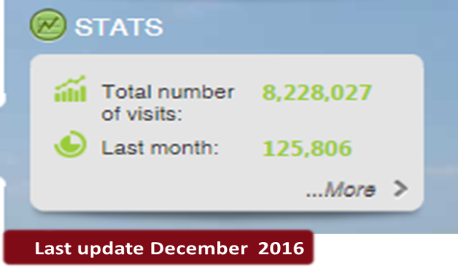
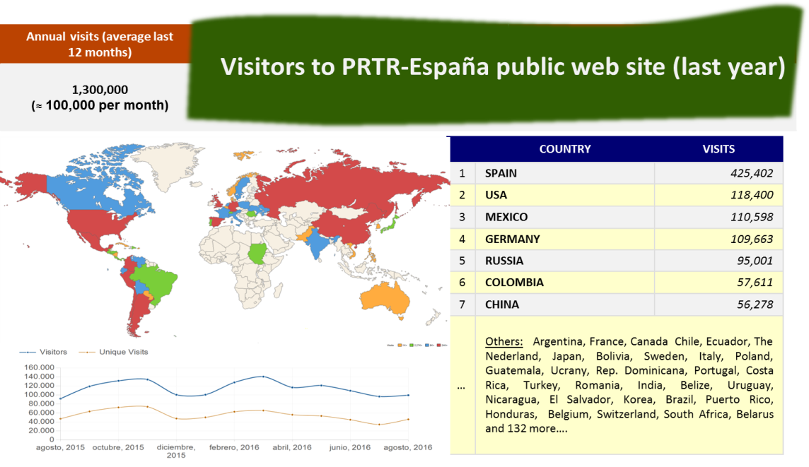

Outre les initiatives précitées à titre d’exemple parmi les actions menées il est à relever journées importantes en matière de diffusion et connaissance du registre PRTR-España se sont déroulées à Madrid:

- «Journée de participation publique au processus de mise en œuvre du nouveau registre PRTR-España» qui s’est tenue à Madrid, le 26 avril 2007.
- «Ie Journée internationale pour la présentation de l’information publique dans PRTR-España: données de 2007», qui s’est tenue à Madrid, le 16 avril 2009 (information disponible sur http://www.prtr-es.es/documentos/otros).
- «IIe Journée internationale sur PRTR: 10 ans d’information publique, 2001-2011. Défis futurs», qui s’est tenue à Madrid, les 3-4 juillet 2013 (information disponible sur http://www.prtr-es.es/documentos/otros).
- «IIe Journée d’information et de participation publique PRTR-España, 2014: NOUVELLES PORTÉES, NOUVEAUX DÉFIS ET AUTRES INFORMATIONS. PUBLICATION DES DONNÉES DE 2013», qui s’est tenue à Madrid, le 18 novembre 2014, au siège du Ministère de l’agriculture et de la pêche, de l’alimentation et de l’environnement (information disponible sur http://www.prtr-es.es/documentos/otros).
- «IIIe Journée d’information et de participation publique PRTR-España, 2016: LA COMMUNICATION COMME BASE D’UNE BONNE INFORMATION. PUBLICATION DES DONNÉES 2015», qui s’est tenue à Madrid, le 15 décembre 2016, au siège du Ministère de l’agriculture et de la pêche, de l’alimentation et de l’environnement (information disponible sur http://www.en.prtr-es.es/documentos/otros).
(Voir Annexe 5 de ce rapport.)
Article 16.
Décrire comment la Partie a coopéré avec d’autres Parties et leur a apporté une assistance, et comment elle s’est employée à coopérer avec les organisations internationales concernées, selon le cas, en particulier:
- Pour mener des actions internationales à l’appui des objectifs du Protocole, conformément aux dispositions du paragraphe 1 a);
- Sur la base d’accords mutuels entre les Parties concernées, pour mettre en œuvre des systèmes nationaux aux fins du Protocole, conformément aux dispositions du paragraphe 1 b);
- Pour échanger des informations au titre du Protocole en ce qui concerne les rejets et les transferts dans les zones frontalières, conformément aux dispositions du paragraphe 1 c);
- Pour échanger des informations au titre du Protocole en ce qui concerne les transferts entres les Parties, conformément aux dispositions du paragraphe 1 d);
- Pour apporter une assistance technique aux Parties en développement et Parties en transition en ce qui concerne les questions relatives au Protocole, conformément aux dispositions du paragraphe 2 c).
L’Espagne participe, en tant que membre, aux suivants groupes et comités internationaux liés aux registres PRTR/RETC:
- Elle est membre du Bureau des Parties au Protocole PRTR (UNECE. Convention d’Aarhus).
- Elle occupe la présidence du Groupe international de coordination PRTR (“International Coordinating Group on PRTR”)».
- Elle est membre du Comité de l’Article 19 du Règlement 166/2006 E-PRTR de l’UE.
- Elle participe et est membre du Bureau du TF dans le PRTR de l’OCDE.
Nouveaux projets et activités de renforcement des compétences auxquels l’Espagne a apporté son financement durant la période couverte par ce second rapport de mise en œuvre (2014-2016):

  - Collaboration et assistance technique dans le cadre de projets coordonnés par le Programme des Nations Unies pour l’environnement (PNUE), (“Project POPs reporting, monitoring and information dissemination using PRTRs”, PHASE I et PHASE II), en collaboration avec l’Institut des Nations Unies pour la formation et la recherche (UNITAR), et financés par le Fonds pour l’environnement mondial (FMAM ou GEF en anglais), dans les pays suivants : Pérou, Équateur, Panama, République Dominicaine, El Salvador et Moldavie, Kazakhstan, Bélarus et Cambodge. Inception Workshop PHASE II. Madrid, Espagne 26-28 novembre 2015.

Autres projets et initiatives internationaux avec lesquels PRTR-España a participé ou réalisé des activités de diffusion, promotion et connaissance du registre,(période 2014-2016):

- "Get your right to a healthy community“. 2nd Subregional Workshop on the Protocol on Pollutant Release and Transfer Registers for countries in Eastern Europe, Caucasus and Central Asia. 19-21 septembre 2016. Minsk, Bélarus.
- “International PRTR Week”. Organisation de la part du Gouvernement de l’Espagne de la “Semana Internacional PRTR” à Madrid, sous les auspices de CEPE (UN/ECE) et de l’OCDE. Réunions de la 2ndGlobal Round Table on Pollutant Release and Transfer Registers (2nd GRT on PRTRs), 18th OECD Task Force on PRTRs et son Bureau (18thTF on PRTRs) et le 4thWorking Group of the Parties to the Protocol on PRTRs et son Bureau (4th WGPP on PRTRs). Novembre 2015.

- “Registro de Emisiones y Convenios Ambientales en América Latina”. (Panel discussion). XXXIV Congreso Interamericano de Ingeniería Sanitaria y Ambiental. Monterrey, Nuevo León (México), Novembre 2014.
- «Application, utilisation et présentation des données PRTR
(quelques expériences espagnoles)». Résultats de l’étude relative à la réalisation d’un Registre des Rejets et Transferts des Polluants (RRTP) au niveau des provinces de Tanger-Tétouan et Nador. Tanger (Maroc), septembre 2014.
- “Application, use and presentation of PRTR data (the Spanish case)”. Regional meeting on PRTR and Pollution indicators. UNEP-Mediterranean Action Plan (MAP). Ankara (Turquie), 16-17 juin 2014.
- “Application, use and presentation of PRTR data (some Spanish experiencies). Strengthening the Ministry of Nature Protection of the Republic of Armenia in Introduction of the System of IPPC”. Ministère de l’agriculture de l’alimentation et de l’environnement. Madrid. Espagne. Mars 2014.
Dans l’Annexe 5 de ce rapport figurent de plus amples informations

Apporter toutes les observations supplémentaires pertinentes s’agissant de la mise en œuvre du Protocole ou, dans le cas de Signataires, des préparatifs en vue de la mise en œuvre. Les Parties et les Signataires sont invités à indiquer les problèmes ou les obstacles rencontrés dans la mise en place du registre, la collecte des données et leur intégration dans le registre :
Les principales difficultés rencontrées lors du processus de mise en œuvre de PRTR-España sont résumées dans la réponse à l’article 8. Tout ce qui a trait à l’identification d’activités, de substances polluantes significatives et, spécialement, tout ce qui a trait à la façon de déterminer les rejets et les techniques ou méthodologies utilisées.
Un autre problème rencontré lors de l’application pratique est constitué par l’usage de l’information de la part du public en général et sa participation au processus. Il est non seulement nécessaire de continuer à développer les actions qui permettent de faire connaître le registre, mais également de développer les applications et usages, au sein de ce contexte, que l’information fournie peut offrir.

Les défis les plus importants à l’avenir sont les suivants:
  - Continuer à travailler sur l’amélioration de la qualité de l’information.
  - Comparabilité/harmonisation/équivalences des registres existants. Évaluation des difficultés rencontrées lors de la mise en œuvre du Protocole actuel.
  - Maintenir et renforcer la promotion du Protocole, en tant que premier instrument légal au niveau international, afin d’accroître le nombre de ratifications à l’intérieur et à l’extérieur de la région UNECE.

ANNEXES

Au second rapport
Mise en œuvre en Espagne du Protocole sur les registres des rejets et transferts de polluants. (Protocole de Kiev ou PRTR)
Conformément à la Décision I/5 (ECE/MP.PRTR/2010/2/Add.1) et à la Décision II/1 (ECE/MP.PRTR/2014/4/Add.1)
Annexe 1.
Décision I/5:
http://www.unece.org/fileadmin/DAM/env/pp/prtr/docs/ece_mp.prtr_2010_2_Add.1_e.pdf
Décision II/1:
http://www.unece.org/fileadmin/DAM/env/pp/prtr/MOPP2/Post-session_documents/ECE.MP.PRTR.2014.4.Add.1_e.pdf

Annexe 2.
Liste des catégories d’activités industrielles qui notifient le PRTR-España.

Annexe 3.
Liste des autorités compétentes en Espagne liées à l’information de PRTR-España: nationales et régionales.

Annexe 4.
Documentation supplémentaire sur PRTR-España: www.prtr-es.es . Comment utiliser et consulter le site web du registre : exemples de recherches et consultations de l’information publique, options. Formats de téléchargement, voies de participation

Annexe 5.
Principales activités de renforcement des compétences, promotion et formation.

ANNEXE 1.

Décision II/1:
http://www.unece.org/fileadmin/DAM/env/pp/prtr/MOPP2/Post-session_documents/ECE.MP.PRTR.2014.4.Add.1_e.pdf

Décision I/5

http://www.unece.org/fileadmin/DAM/env/pp/prtr/docs/ece_mp.prtr_2010_2_Add.1_e.pdf

ANNEXE 2.

Liste des catégories d’activités industrielles qui doivent notifier
PRTR-España

Activity Spanish code list | Description (ES) | Description (EN)
1 | Instalaciones de combustión / energéticas | Energy/Combustion industry
1.a | Refinerías de petróleo y gas | Mineral oil and gas refineries
1.a.i | Refino de petróleo o de crudo de petróleo | Refining crude oil or petroleum
1.a.ii | Producción de gas combustible distinto del gas natural y de gases licuados del petróleo | Production of fuel gas different than natural gas and liquid petroleum gas
1.b | Gasificación y licuefacción | Installations for gasification and liquefaction
1.b.i | De carbón | Coal
1.b.ii | De otros combustibles, cuando la potencia térmica nominal => 20 MW | Other fuels when total rated thermal input ≥20 MW
1.c | Centrales térmicas y otras instalaciones de combustión | Thermal power and other combustion plants
1.c.i (a) | Combustión de combustibles fósiles, residuos o biomasa, potencia térmica nominal total = 50MW | Combustion of fossil fuel, wastes or biomass with total rated thermal input = 50 MW
1.c.i (b) | Combustión de combustibles fósiles, residuos o biomasa, potencia térmica nominal total > 50MW | Combustion of fossil fuel, wastes or biomass with total rated thermal input > 50 MW
1.c.ii (a) | Cogeneración, calderas, generadores de vapor o cualquier otro equipamiento o instalación de combustión, potencia térmica nominal total = 50MW | Cogeneration, heating, steam generator or other equipment or combustion installation, with a total rated thermal input = 50MW
1.c.ii (b) | Cogeneración, calderas, generadores de vapor o cualquier otro equipamiento o instalación de combustión, potencia térmica nominal total > 50MW | Cogeneration, heating, steam generator or other equipment or combustion installation, with a total rated thermal input > 50MW
1.d | Coquerías | Coke ovens
1.e | Laminadores de carbón, con una capacidad de 1 t/h | Coal rolling mills, capacity = 1 t/h
1.f | Fabricación de productos del carbón y combustibles sólidos no fumígenos | Manufacture of coal products and solid smokeless fuel
2 | Producción y transformación de metales | Production and processing of metals
2.a | Calcinación o sintetización de minerales metálicos incluido el mineral sulfuroso | Metal ore (including sulphide ore) roasting or sintering installations
2.b | Producción de fundición o aceros brutos (capacidad > 2,5 t/h) | Production of pig iron or steel (capactiy > 2.5 t/h)
2.c | Procesamientos de metales ferrosos | Processing of ferrous metals
2.c.i | Laminado en caliente (capacidad > 20 t acero bruto/h) | Hot-rolling (capacity > 20 t crude steel/h)
2.c.ii | Forjado con martillos (energía de impacto > 50 kJ por martillo y potencia térmica > 20 MW) | Smitheries with hammers (impact energy > 50 kJ for hammer and thermal potential > 20 MW)
2.c.iii | Galvanización (capacidad > 2 t acero bruto/h) | Application of protective fused metal coats (capacity >2 crude steel /h)
2.d | Fundiciones de metales ferrosos (capacidad producción > 20 t/día) | Ferrous metal foundries (production capacity > 20 t/d)
2.e | Producción de metales en bruto no ferrosos | Processing of non-ferrous metals
2.e.i | Minerales, concentrados o materias primas secundarias por procesos metalúrgicos, químicos o electroquímicos | Ores, concentrates or secondary raw materials by metallurgical, chemical or electrolytic processes
2.e.ii | Fusión de metales no ferrosos ( > 4 t/día plomo y cadmio o > 20 t/día resto de metales) | Melting of non-ferrous metals (> 4t/d lead and cadmium or >20 t/d other metals)
2.f | Tratamiento de superficie por procedimiento electrolítico o químico (vol. de cubetas o líneas completas > 30 m³) | Surface treatment using electrolytic or chemical process volume treatment vats or complete process lines > 30m³)
3 | Industrias minerales | Mineral industry
3.a | Explotaciones mineras subterráneas y operaciones conexas. | Underground mine and related operations
3.b | Explotaciones a cielo abierto y canteras (cuando la superficie de la zona en la que efectivamente se practiquen operaciones extractivas equivalga a 25 ha) | Opencast mine and quarry (when the surface of the area effectively under extractive operation equals 25 ha)
3.c. | Producción de cemento, cal y óxido de magnesio | Production of cement, lime and magnesium oxide
3.c.i. (a) | Fabricación de cemento por molienda (capacidad > 500 t/d) | Production of cement by mill (capacity > 500 t/d)
3.c.i. (b).1 | Fabricación de clínker hornos rotatorios con una capacidad de producción > 500 t/d, | Production of cement clinker in rotary furnace with production capactiy > 500 t/d
3.c.i. (b).2 | Fabricación de clínker hornos de otro tipo con una capacidad de producción > 50 t/d | Production of cement clinker in other furnaces (production capacity > 50 t/d)
3.c.ii. (a) | Producción de cal hornos rotatorios (capacidad > 50 t/d) | lime production in rotary kilns (capacity > 50 t/d)
3.c.ii. (b) | Producción de cal hornos de otro tipo (capacidad > 50 t/d) | lime production in other kilns (capacity >50 t/d)
3.c.iii | Producción de óxido de magnesio en hornos con una capacidad > 50 t/d | Magnesium oxide production in kilns with capacity >50 t/d
3.e | Fabricación de vidrio, incluida la fibra de vidrio (cap. fusión > 20 t/d) | Production of glass, including fiberglass (fusion capacity > 20 t/d)
3.f | Fundición de materiales minerales, incluida fabricación de fibras minerales (cap. fundición > 20 t/d) | Melting mineral substances, including the production of mineral fibres (fusion capacity > 20 t/d)
3.g | Fabricación de pdtos. cerámicos mediante horneado con cap. produc >75 t/día, o cap. horneado > 4 m³ y > 300 kg/m³ densidad carga por horno | Production of ceramic products by firing, production capacity > 75 t/d or with a kiln capacity > 4 m3 and with a setting density per kiln > 300 kg/m3
4 | Industria química | Chemical industry
4.a | Fabricación de productos químicos orgánicos | Production of organic chemicals
4.a.i | Fabricación hidrocarburos simples | Production of simple hydrocarbons
4.a.ii | Fabricación hidrocarburos oxigenados | Production of oxygen-containing hydrocarbons
4.a.iii | Fabricación hidrocarburos sulfurados | Production of sulphurous hydrocarbons
4.a.iv | Fabricación hidrocarburos nitrogenados | Production of nitrogenous hydrocarbons
4.a.v | Fabricación hidrocarburos fosforados | Production of phosphorus-containing hydrocarbons
4.a.vi | Fabricación hidrocarburos halogenados | Production of halogenic hydrocarbons
4.a.vii | Fabricación compuestos orgánicos metálicos | Production of organometallic compounds
4.a.viii | Fabricación materias plásticas | Production of plastics materials
4.a.ix | Fabricación cauchos sintéticos | Production of synthetic rubbers
4.a.x | Fabricación colorantes y pigmentos | Production of dyes and pigments
4.a.xi | Fabricación tensioactivos y agentes de superficie | Production of surface-active agents and surfactants
4.b | Fabricación de productos químicos inorgánicos | Production of inorganic chemicals
4.b.i | Fabricación de gases | Production of gases
4.b.ii | Fabricación de ácidos | Production of acids
4.b.iii | Fabricación de bases | Production of bases
4.b.iv | Fabricación de sales | Production of salts
4.b.v | Fabricación de no metales, óxidos metálicos u otros comp. inorgánicos | Production of non-metals, metal oxides or other inorganic compounds
4.c | Fabricación de fertilizantes a base de fósforo, de nitrógeno o de potasio | Production of phosphorous-, nitrogen- or potassium-based fertilisers
4.d | Fabricación de productos fitofarmacéuticos o biocidas | Production of plant protection products or of biocides
4.e | Procedimiento químico o biológico para fabricación de medicamentos | Production of pharmaceutical products
4.f | Fabricación de explosivos y productos pirotécnicos | Manufacture of explosives and pyrotechnic products
4.f.i | Fabricación de explosivos | Production of explosives
4.f.ii | Fabricación de productos pirotécnicos | Production of pyrotechnic products
5 | Gestión de residuos y aguas residuales | Waste and waste water management
5.a | Valorización o eliminación de residuos peligrosos (capacidad > 10 t/d) que realicen una o más de las siguientes actividades | Disposal or recovery of hazardous waste with (capacity> 10 t/d) involving one or more of following activities
5.a.i | Tratamiento biológico | Biological treatment
5.a.ii | Tratamiento físico-químico | Physico-chemical tratment
5.a.iii | Combinación o mezcla previas a las operaciones mencionadas en 5.a y 5.b | Blending or mixing prior to submission to any of the other activities listed in points 5.a and 5.b
5.a.iv | Reenvasado previo a cualquiera de las operaciones mencionadas en 5.a y 5.b | Repackaging prior to submission to any of the other activities listed in points 5.a and 5.b
5.a.v | Recuperación o regeneración de disolventes | Solvent reclamation/regeneration
5.a.vi | Reciclado o recuperación de materiales inorgánicos que no sean metales o compuestos metálicos | Recycling/reclamation of inorganic materials other than metals or metal compounds
5.a.vii | Regeneración de ácidos o de bases | Regeneration of acids or bases
5.a.viii | Valorización de componentes utilizados para reducir la contaminación | Recovery of components used for pollution abatement
5.a.ix | Valorización de componentes procedentes de catalizadores | Recovery of components from catalysts
5.a.x | Regeneración o recuperación de aceites | Oil re-refining or other reuses of oil
5.a.xi | Embalse superficial (por ejemplo, vertido de residuos líquidos o lodos en pozos, estanques o lagunas, etc.) | Surface impoundment
5.b | Valorización o eliminación de residuos en plantas de incineración o coincineración de residuos | Disposal or recovery of waste in waste incineration plants or in waste co-incineration plants
5.b.i | Para residuos no peligrosos, (capacidad > 3 t/h) | For non-hazardous waste with a capacity > 3 t/h
5.b.ii | Para residuos peligrosos, (capacidad > 10 t/d) | For hazardous waste with a capacity > 10 t/d
5.c | Eliminación de residuos no peligrosos (capacidad > 50 t/d), que incluyan una o más de las siguientes actividades | Disposal of non-hazardous waste (capacity > 50 t/d) involving one or more of the following activities
5.c.i | Tratamiento biológico | Biological treatment
5.c.ii | Tratamiento físico-químico | Physico-chemical tratment
5.c.iii | Tratamiento previo a la incineración o coincineración | Pre-treatment of wate for incineration or co-incineration
5.c.iv | Tratamiento de escorias y cenizas | Treatment of slags and ashes
5.c.v | Tratamiento en trituradoras de residuos metálicos, incluyendo los residuos eléctricos y electrónicos y los vehículos al final de su vida útil y sus componentes | Treatment in shredders of metal waste, including waste electrical and electronic equipment and end-of-life vehicles and thir components
5.d | Vertederos (recepción > 10 t/d o cap. > 25.000 t), excluidos los vertederos de inertes | Landfills (receiving > 10 t/d or capacity > 25,000 t) excluding landfills of inert waste
5.e | Eliminación o aprovechamiento de canales o desechos animales (capacidad > 10 t/d) | Disposal or recycling of animal carcases or animal waste (capacity > 10 t/d)
5.f | Instalaciones de tratamiento de aguas residuales urbanas (capacidad de 100.000 equivalentes-habitante) | Urban waste-water treatment plants (capacity equal 100,000 resident)
5.g. | Tratamiento de aguas residuales independientes, no incluidas en la legislación de aguas residuales urbanas, y vertidas por instalaciones anejo 5 RD 815/2013 | Independently operated industrial waste-water traetment, not included in the legislation of urban waste water, discharged by installations annex 5 RD 815/2013
5.g.i | Con una capacidad < 10.000 m³/d | With capacity < 10,000 m3/d
5.g.ii | Con una capacidad ≥ 10.000 m³/d | With capacity ≥ 10,000 m3/d
5.h | Valorización, o una mezcla de valorización y eliminación, de residuos no peligrosos (cap. > 75 t/d) que incluyan una o más de las siguientes actividades. (Si sólo es digestión anaeróbica, los umbrales = cap. 100 t/d) | Recovery, or a mix of recovery and disposal, of non-hazardous waste with (capacity >75 t/d) involving one or more of the following activities
5.h.i | Tratamiento biológico | Biological treatment
5.h.ii | Tratamiento previo a la incineración o coincineración | Pre-treatment for incineration or co-incineration
5.h.iii | Tratamiento de escorias y cenizas | Treatment of slags and ashes
5.h.iv | Tratamiento en trituradoras de residuos metálicos, incluyendo residuos eléctricos y electrónicos, y vehículos al final de su vida útil y sus componentes | Treatment in shredders of metal waste, including waste electrical and electronic equipment and end-of-life vehicles and their components
5.i | Almacenamiento temporal de los residuos peligrosos no incluidos en el apartado 5.d en espera de tratamientos según 5.a, 5.b, 5.d o 5.j, (cap. > 50 t), excluido el almacenamiento temporal, pendiente de recogida, en el sitio donde el residuo es generado | Tempory storage of hazardous waste not covered under point 5.d pending any of the activities listed in points 5.a, 5.b, 5.d o 5.j, (capacity > 50t) excluding temporary storage, pending collection, on the site where the waste is generated
5.j | Almacenamiento subterráneo de residuos peligrosos (cap. > 50 t) | Underground storage for hazardous waste (capacity > 50 t)
6 | Industria derivada de la madera (papel y cartón) | Derivated wood industry (paper and cardboard)
6.a | Fabricación de pasta de papel | Production of pulp
6.b | Producción de papel, tableros y otras materias derivadas del papel | Production of paper, boards and other wood-based materials
6.b.i | Fabricación de papel y cartón (cap >20 t/d) | Production of paper and board (capacity of 20 t/d)
6.b.ii | Fabricación de tableros derivados de la madera (cap > 600 m³/d) | Production of wood-based panels (capacity > 600 m3/d)
6.c | Conservación de la madera y de productos derivados con sustancias químicas, distintas de tratamientos para combatir la albura exclusivamente. | Preservation of wood and wood products with chemicals, differences of treatment to combat exclusivily the sapwood
6.c.i | Con una capacidad de producción = 50 m³/d | With a production capacity of 50 m3/d
6.c.ii | Con una capacidad de producción > 75 m³/d | With a production capacity > 75 m3/d
6.d | Producción y tratamiento de celulosa (cap >20 t/d) | Installations for the production and treatment of cellulose ( capacity > 20 t/d)
7 | Ganadería y acuicultura intensiva | Intensive livestock production and aquaculture
7.a | Instalaciones destinadas a la cría intensiva de aves de corral o de cerdos que dispongan de más de: | Installations for the instensive rearing of poultry or pigs that it has more of:
7.a.i | 40.000 plazas para gallinas ponedoras, o del número equivalente en excreta de nitrógeno para otras aves de corral | 40 000 places for poultry, or the equivalent number in nitrogen excrete for other poultries
7.a.ii | 2.000 plazas para cerdos de cebo de más de 30 kg | 2 000 places for rearing of pigs >30kg
7.a.iii | 750 plazas para cerdas reproductoras | 750 places for sows
7.b | Acuicultura intensiva (cap 1.000 t/a de peces y crustáceos) | Intensive aquaculture (capacity 1000 t/y of fish and crustaceans)
8 | Productos de origen animal y vegetal de la industria alimentaria y de las bebidas | Animal and vegetable products from the food and beverage industries
8.a | Mataderos (cap. producción de canales > 50 t/d) | Slaughterhouses (production capacity of carcases > 50 t/d)
8.b. | Tratamiento y transformación destinados a la fabricación de productos alimenticios o piensos a partir de: | Treatment and processing for production of food or feed products from:
8.b.i | Mat. prima animal (no leche), (cap. producción de pdtos. acabados > 75 t/d) | Animal raw material (no milk), (finished products production capacity > 75 t/d)
8.b.ii.(a) | Mat. prima vegetal (cap. producción de pdtos. acabados > 300 t/d) | Vegetal raw material (finished products production capacity > 300 t/d)
8.b.ii.(b) | Mat. prima vegetal (cap. producción de pdtos. acabados > 600 t/d si la instalación funciona durante un periodo < 90 días consecutivos un año cualquiera) | Vegetal raw material (finished product production capacity > 600 t/d when the installation operates < 90 consecutive days in any years)
8.b.iii.(a) | Sólo materias primas animales y vegetales, productos combinados o por separado, cap. producción de pdtos. acabado > 75t/d si A ≥ 10. (A = materia animal (% del peso) de la cap. de producción de pdtos. acabados) | Animal and vegetal raw material, combined or separate products, finished products production capacity >75 t/d if A ≥ 10. (A= animal materia (% of weight) of the finished prodct production capacity)
8.b.iii.(b) | Sólo materias primas animales y vegetales, productos combinados o por separado, con cap. de producción de pdtos. acabado > [300-(22,5xA)]t/d en cualquier otro caso. (A = materia animal (% del peso) de la cap. de producción de pdtos. acabados) | Animal and vegetal raw material, combined or separate products, finished products production capacity > [300- (22,5xA)] t/d in any other case. (A= animal materia (% of weight) of the finished prodct production capacity)
8.c | Tratamiento y transformación de leche (leche recibida >200 t/d) | Treatment and processing of milk (milk received > 200 t/d)
9 | Otras actividades | Other activities
9.a. | Tratamiento previo o tinte de fibras o pdtos. textiles (cap. tratamiento > 10 t/d) | Pre-treatment or dyeing of textil fibers or textiles of fibers or textil products (treatment capacity > 10 t/d)
9.b. | Curtido de cueros (cap. pdto. acabado > 12 t /d) | Plants for the tanning of hides and skins (finished products production capacity > 12 t/d)
9.c | Tratamiento de superficies con disolventes orgánicos (cap. de consumo > 150 kg/a o 200 t/a) | Surface treatment using organic solvents (consumption capacity > 150 kg/y or 200 t/y)
9.d | Fabricación de carbono o grafito | Production of carbon or graphite
9.e | Instalaciones para la construcción, pintura o decapado de buques (capacidad para buques de 100 m de eslora) | Installations for the building of, and painting or removal of paint from ships (capacity for ships of 100 m length)
9.f | Captura de flujos de CO₂ procedentes de instalaciones con fines de almacenamiento geológico | Capture of CO2 coming from installations for geological storage

ANNEXE 3.

Liste des autorités compétentes en Espagne liées à l’information de PRTR-España: nationales et régionales (mise à jour).

A2.1.- Organismes de bassin (confédérations hydrographiques ou RBD) intervenant lors de la gestion des données des rejets de sources diffuses dans l’eau et lors de la validation des données des rejets de sources ponctuelles dans les cours d’eau lorsqu’ils traversent plus d’une communauté autonome:

ADMINISTRATION GÉNÉRALE DE L’ÉTAT | Institutions (organismes)
Organismes de bassin des confédérations hydrographiques dépendant du Ministère de l’agriculture et de la pêche, l’alimentation et l’environnement. | Organismo de cuenca de la Demarcación Hidrográfica del Miño-Sil
 | Organismo de cuenca de la Demarcación Hidrográfica del Cantábrico
 | Organismo de cuenca de la Demarcación Hidrográfica del Duero
 | Organismo de cuenca de la Demarcación Hidrográfica del Tajo
 | Organismo de cuenca de la Demarcación Hidrográfica del Guadiana
 | Organismo de cuenca de la Demarcación Hidrográfica del Guadalquivir
 | Organismo de cuenca de la Demarcación Hidrográfica del Segura
 | Organismo de cuenca de la Demarcación Hidrográfica del Júcar
 | Organismo de cuenca de la Demarcación Hidrográfica del Ebro

A2.2.- Autorités compétentes des communautés autonomes responsables de la gestion des données des rejets de sources diffuses et de sources ponctuelles:

GOBIERNO AUTONÓMICO | Instituciones (organismos)
DIPUTACIÓN GENERAL DE ARAGÓN | - Dirección General de Sostenibilidad
GENERALITAT DE CATALUÑA | - Dirección General de Calidad Ambiental y Cambio Climático  - Agencia Catalana del Agua
GENERALITAT VALENCIANA | - Conselleria de Agricultura, Medio Ambiente, Cambio Climático y Desarollo Rural, Dirección General del Cambio Climático y Calidad Ambiental, Servicio de Prevención y Control Integrado de la Contaminación
GOBIERNO DE CANARIAS | - Consejería de Política Territorial, Sostenibilidad y Seguridad  - Consejos Insulares de Aguas de Gran Canaria, Fuerteventura, Lanzarote, Tenerife, La Palma, La Gomera, El Hierro
GOBIERNO DE CANTABRIA | - Consejería de Universidades e Investigación, Medio Ambiente y Política Social, Dirección General de Medio Ambiente
GOBIERNO DE LA COMUNIDAD DE MADRID | - Consejería de Medio Ambiente, Administración Local y Ordenación del Territorio, Dirección General del Medio Ambiente
GOBIERNO DE LA CIUDAD DE CEUTA | - Consejería de Medio Ambiente y Sostenibilidad
GOBIERNO DE LA CIUDAD DE MELILLA | - Consejería de Coordinación y Medio Ambiente, Oficina Técnica de Control de Contaminación Ambiental
GOBIERNO DE LA RIOJA | - Dirección General de Calidad Ambiental y Agua
GOVER DE LAS ISLAS BALEARES | - Consejería de Medio Ambiente, Agricultura y Pesca  - Dirección General de Recursos Hídricos  - Dirección General de Energía y Cambio Climático
GOBIERNO DE NAVARRA | - Gobierno de Navarra, Dirección General de Ordenación del Territorio y Medio Ambiente, Servicio de Economía Circular y Agua
GOBIERNO DEL PRINCIPADO DE ASTURIAS | - Dirección General de Prevención y Control Ambiental
GOBIERNO VASCO | - Departamento de Medio Ambiente y Política Territorial  - Agencia Vasca del Agua
JUNTA DE ANDALUCÍA | - Dirección General de Prevención y Calidad Ambiental.  - Dirección General de Planificación y Gestión del Dominio Público Hidráulico. Secretaria General de Medio Ambiente y Cambio Climático
JUNTA DE CASTILLA Y LEÓN | - D.G. de Calidad y Sostenibilidad Ambiental
JUNTA DE CASTILLA-LA MANCHA | - Viceconsejería de Medio Ambiente
GOBIERNO DE EXTREMADURA | - Dirección General de Medio Ambiente de la Junta de Extremadura
GOBIERNO DE LA C.A. REGIÓN DE MURCIA | - Dirección General de Calidad y Evaluación Ambiental
XUNTA DE GALICIA | - Aguas de Galicia  - Dirección gEneral de Calidad y Cambio Climático.

ANNEXE 4.

Documentation supplémentaire
sur PRTR-España, www.prtr-es.es:
Comment utiliser et consulter le site web du registre, exemples de recherches et consultations de l’information publique, options. Formats de téléchargement, voies de participation.

- FACILITY INVENTORY
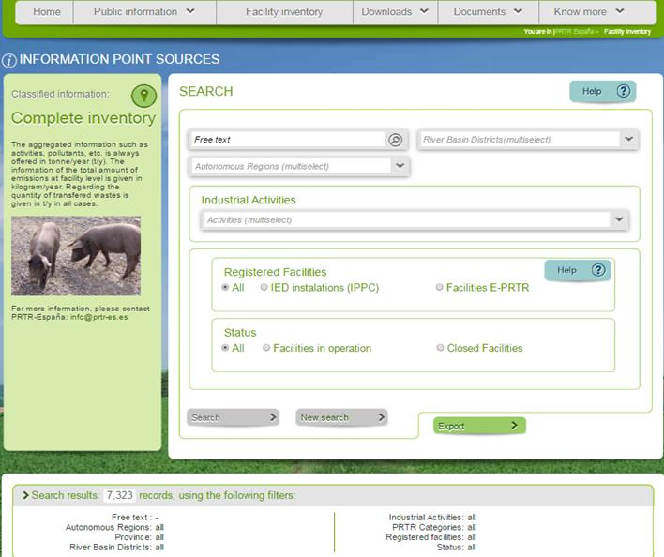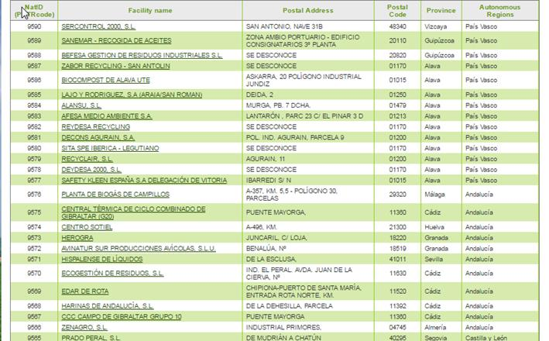

- DATA AT FACILITY LEVEL
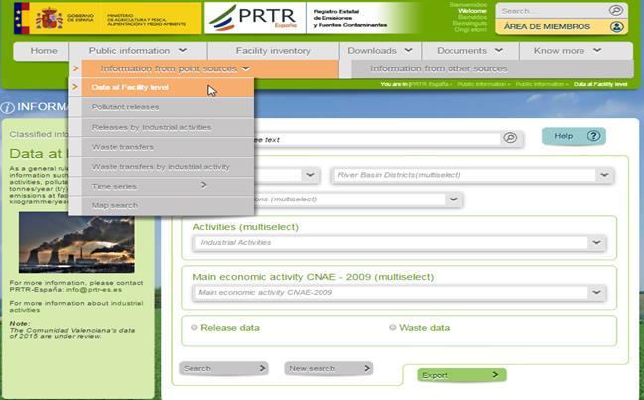
(example of summary information consulted)
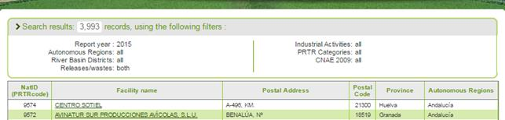
Data given per each FACILITY
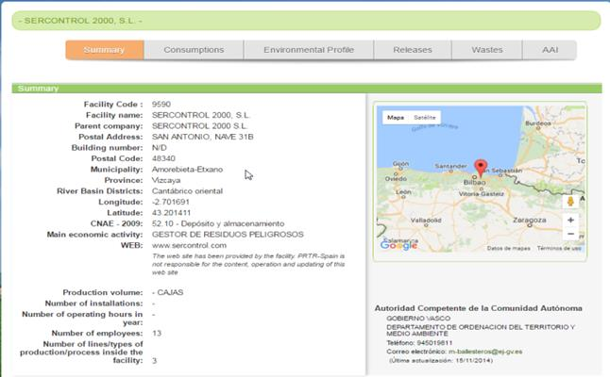
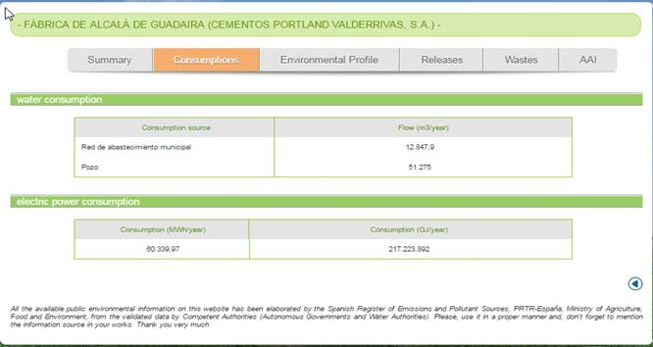
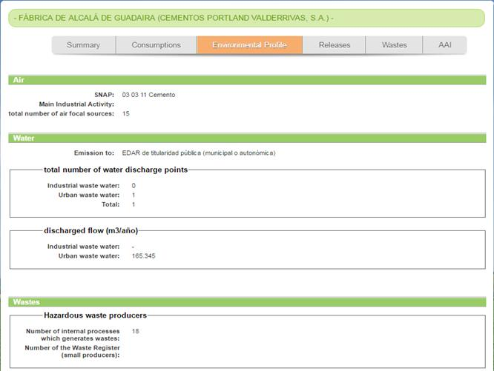
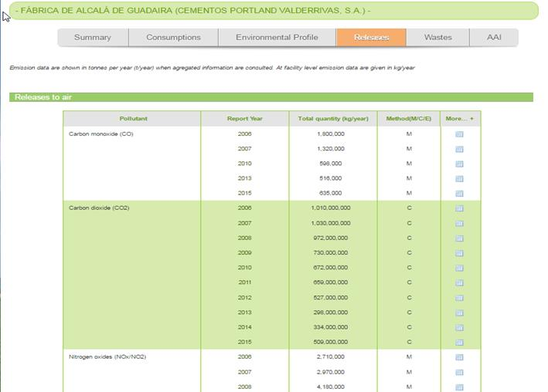
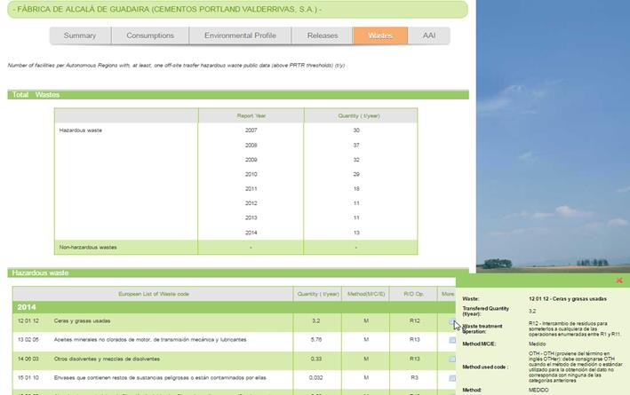
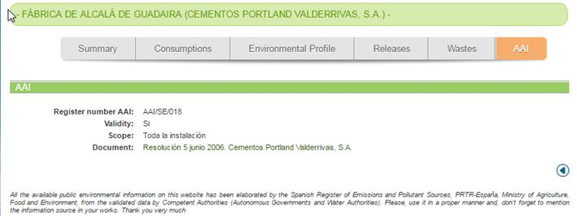

- POLLUTANT RELEASES
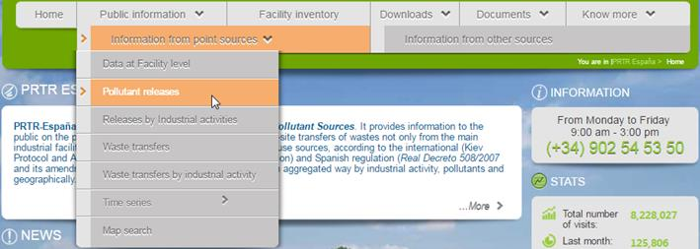

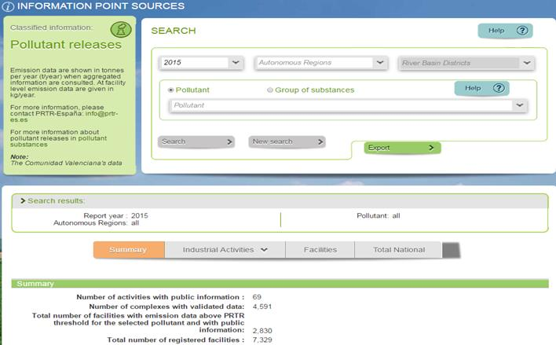
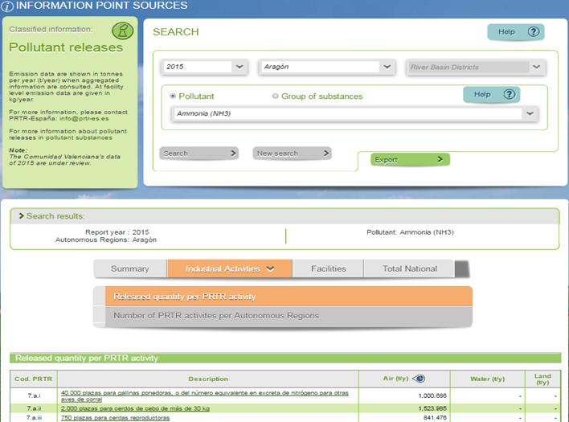

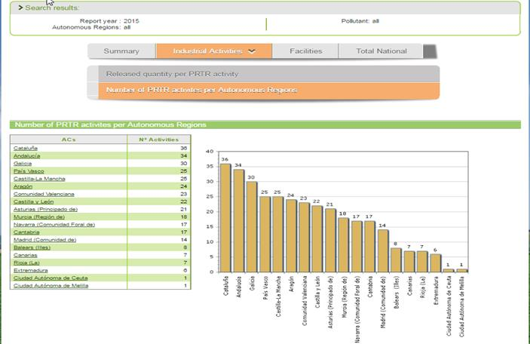
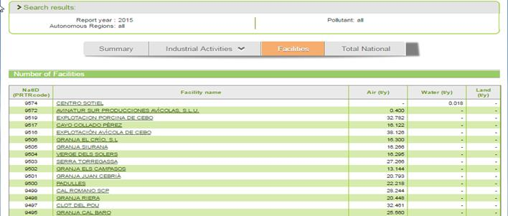
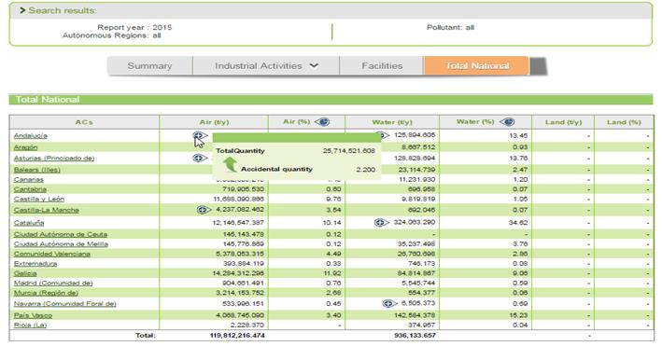
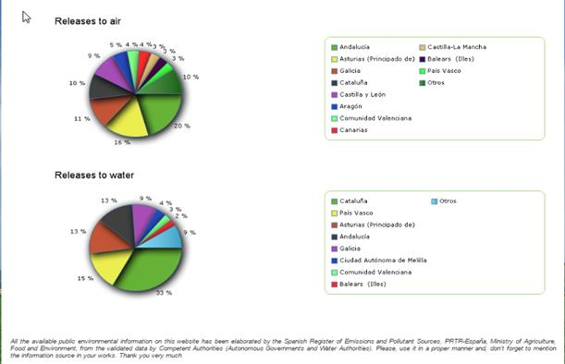
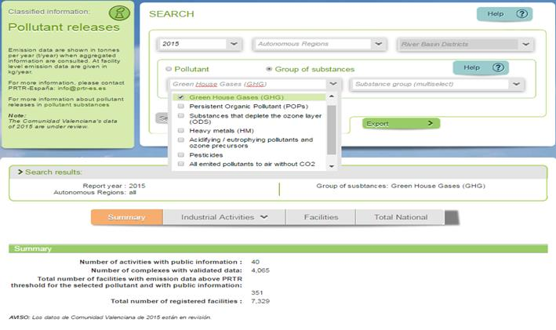
- RELEASES BY INDUSTRIAL ACTIVITIES
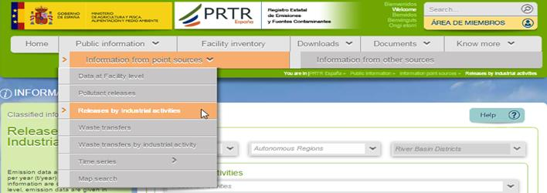
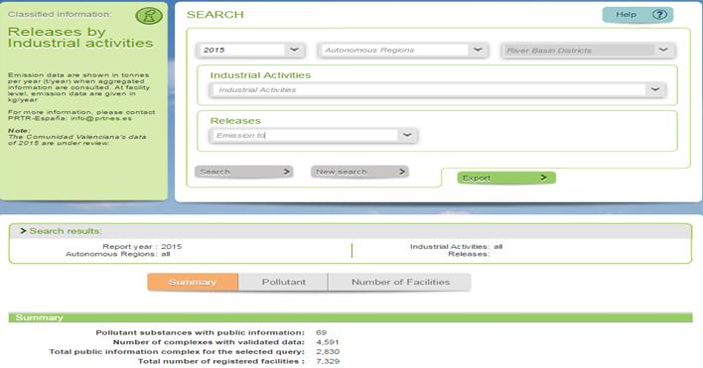
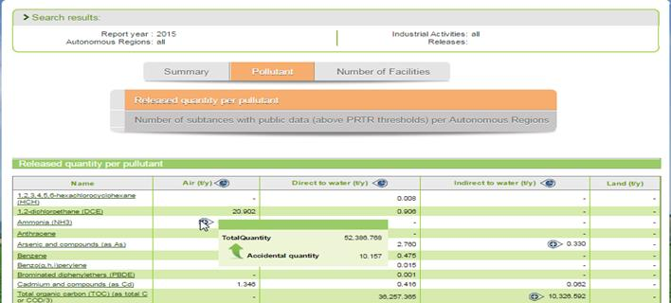
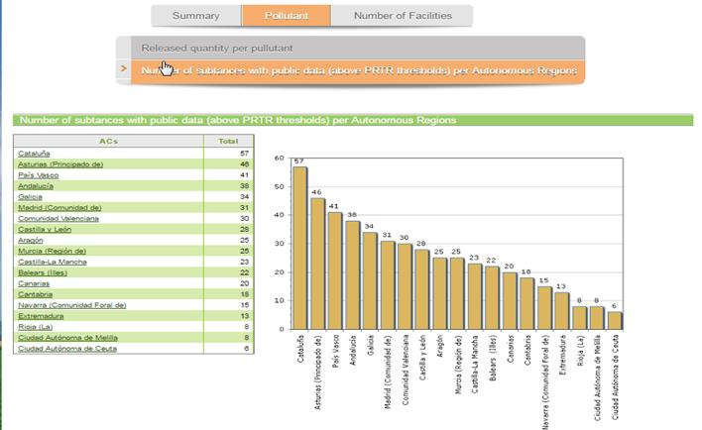
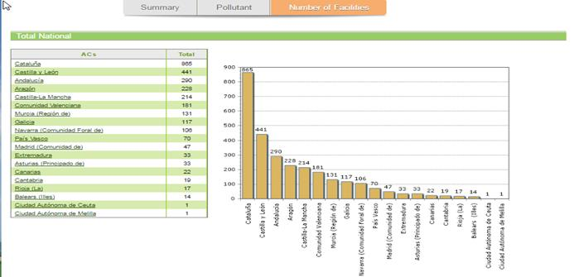
- WASTE TRANSFERS
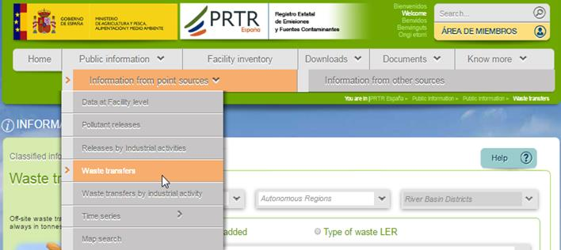
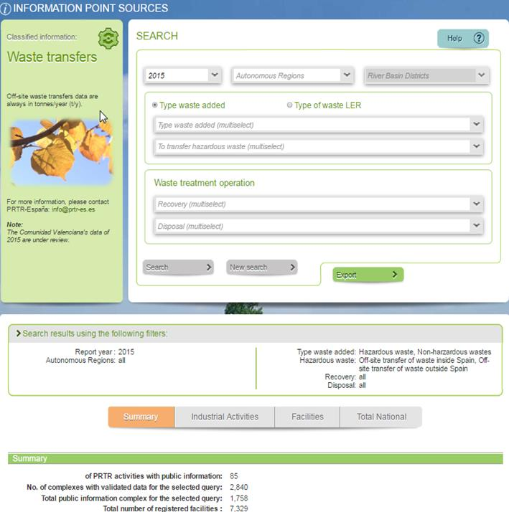
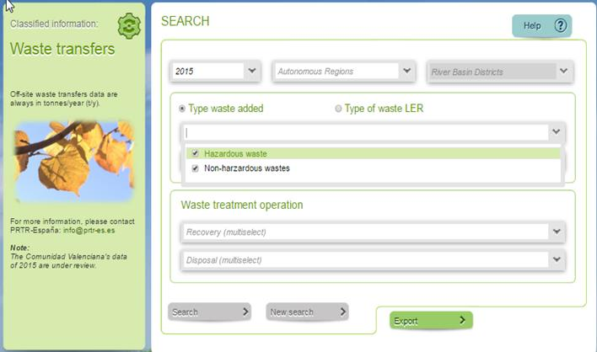
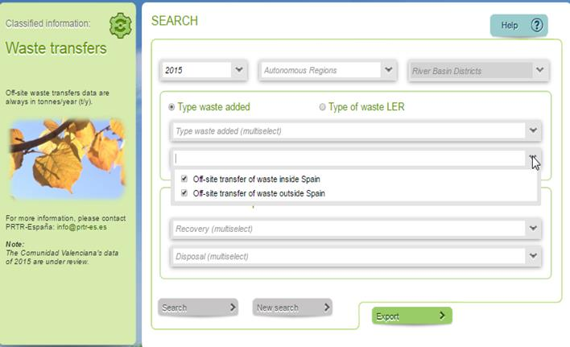
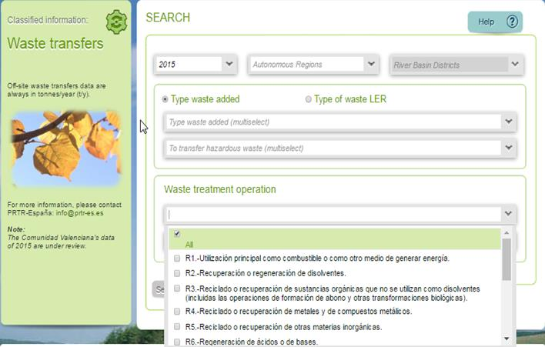
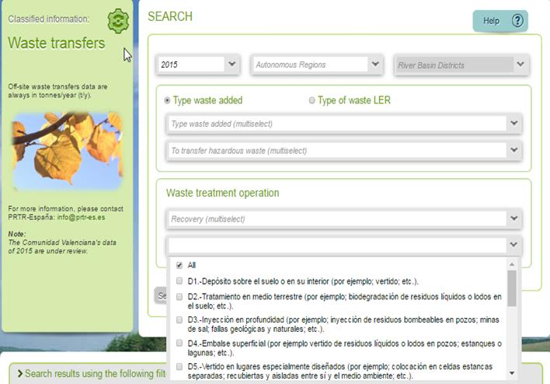
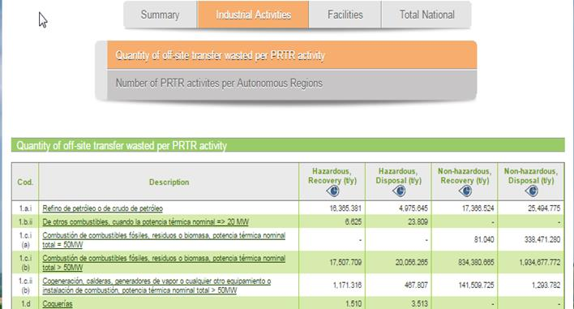

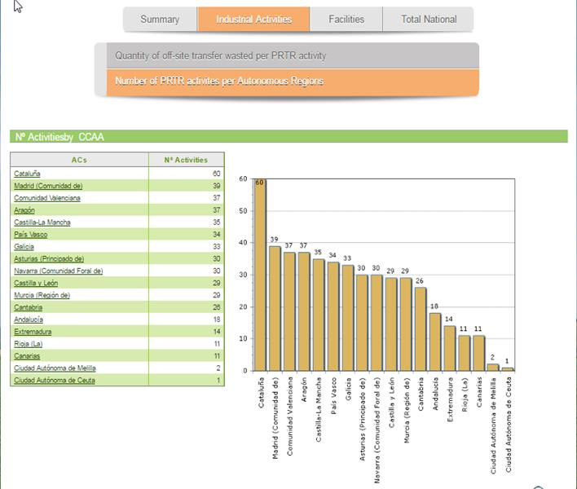
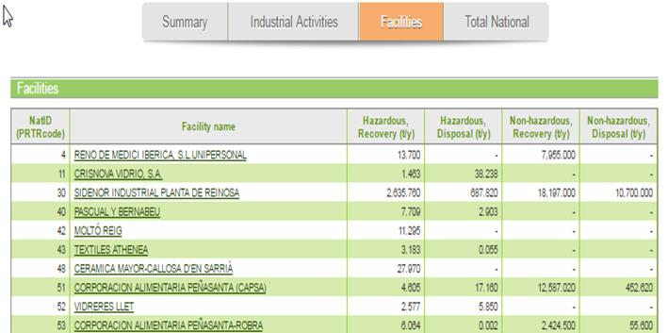
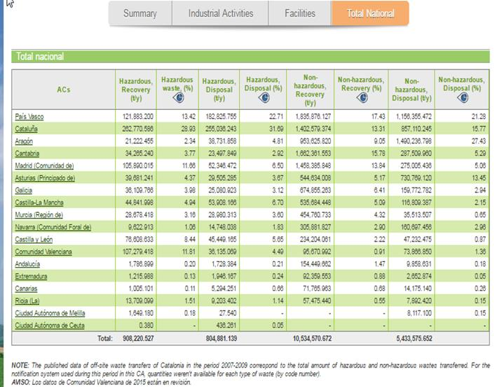
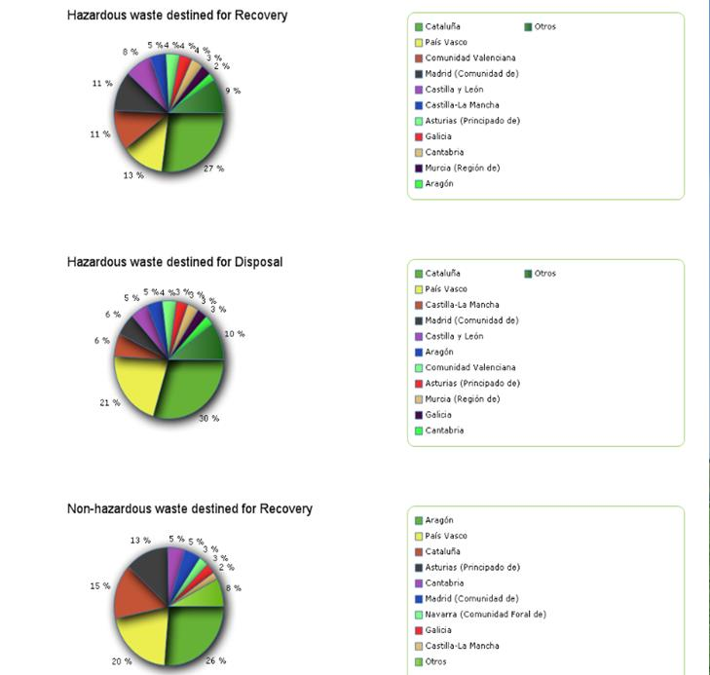

- WASTE TRANSFERS BY INDUSTRIAL ACTIVIVY
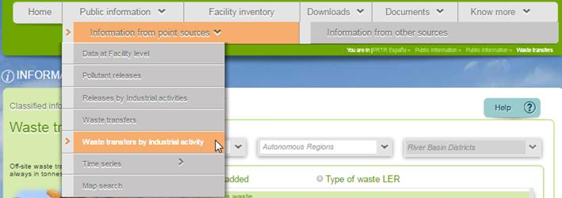

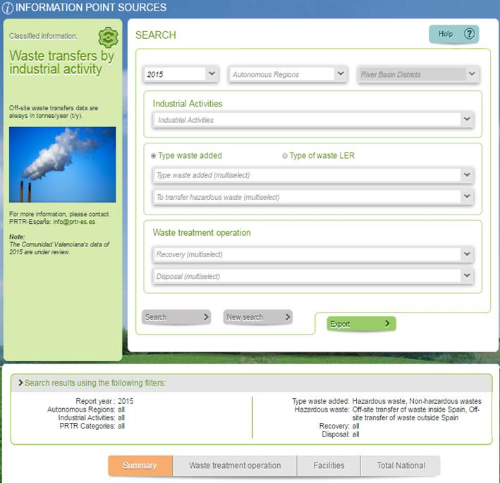
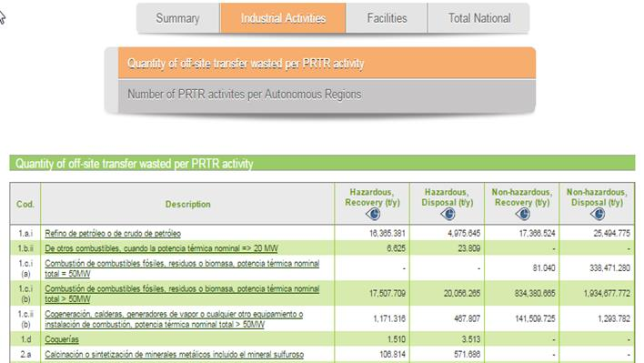
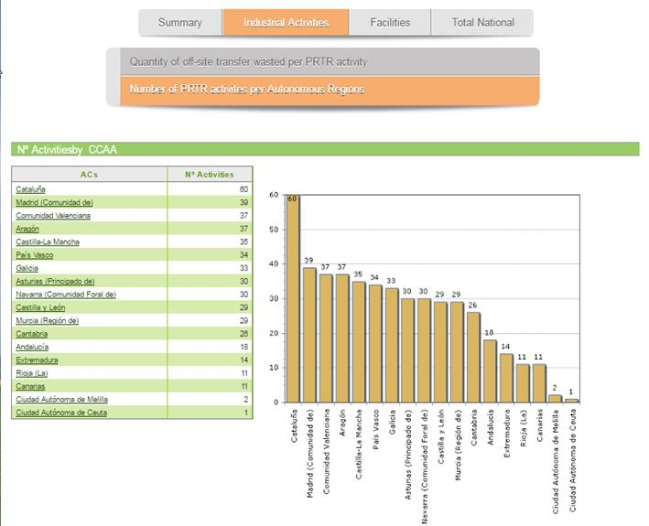
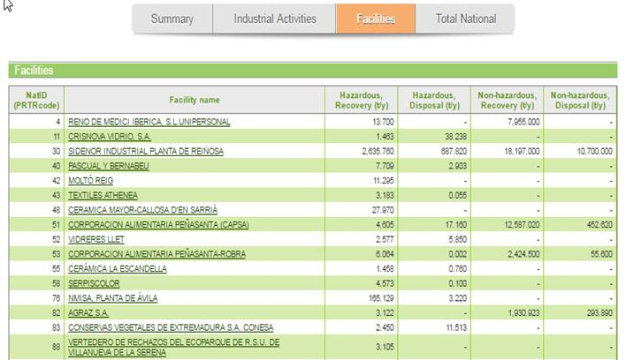
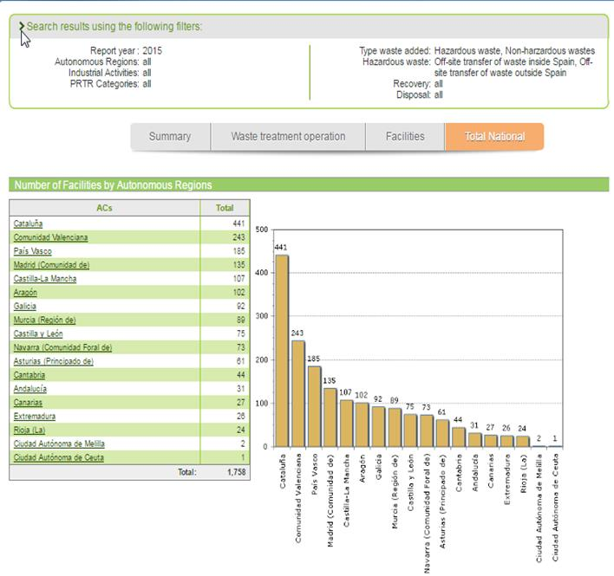

- TIME SERIES: INDUSTRIAL FACILITES
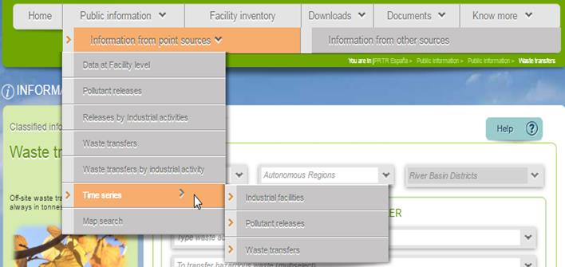

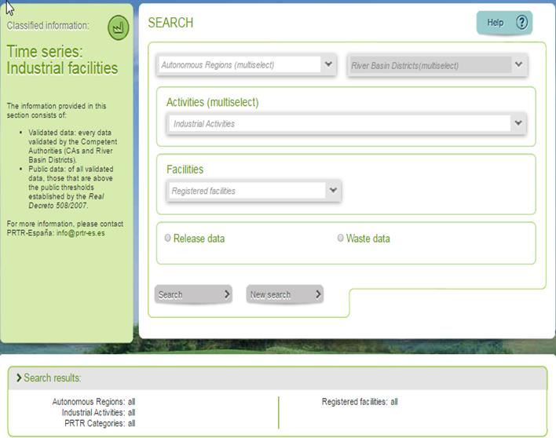
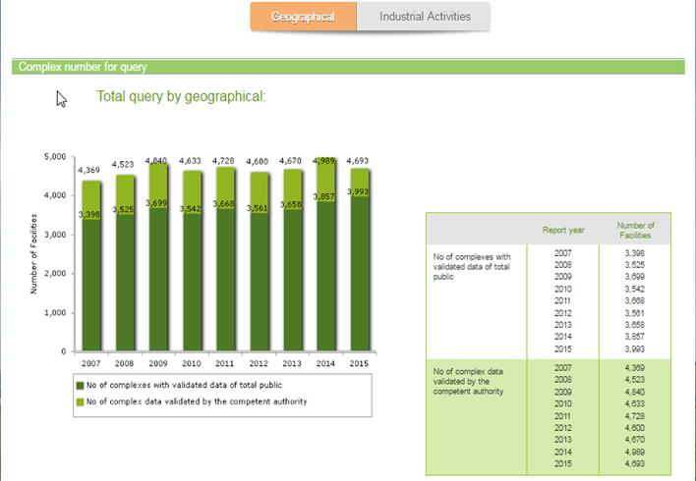

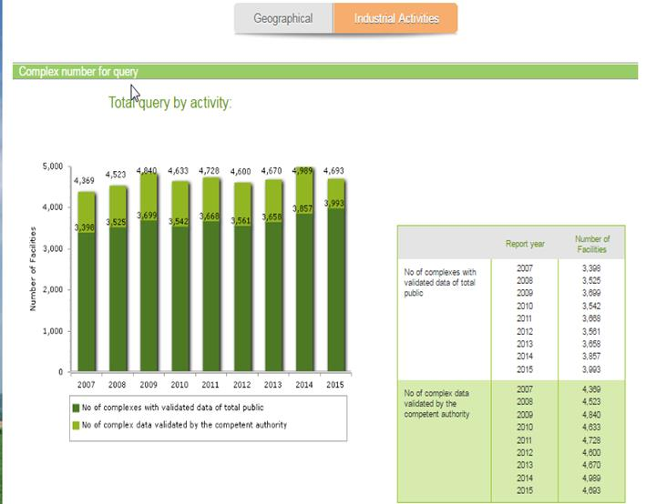

- TIME SERIES: POLLUTANT RELEASES

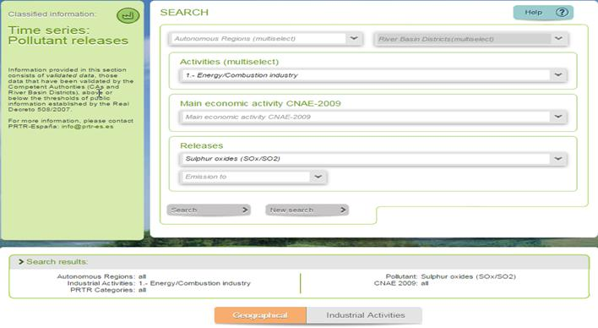
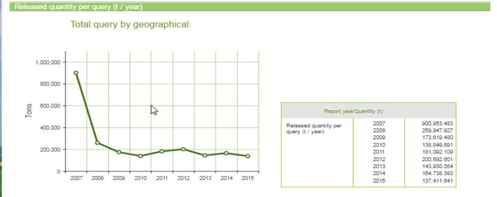
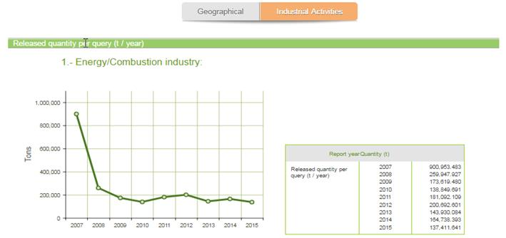

- TIME SERIES: WASTE TRANSFERS
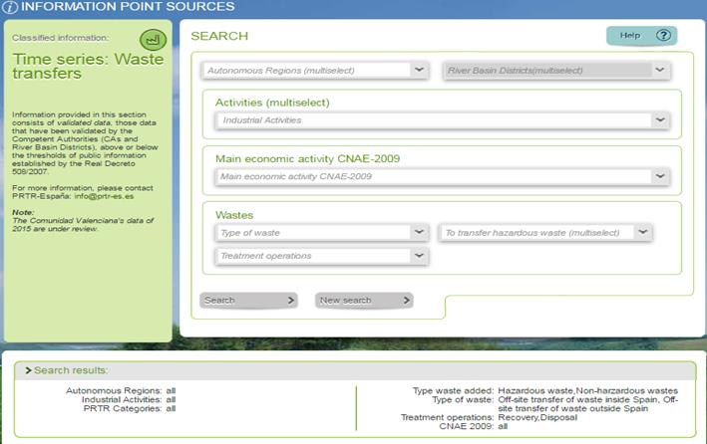
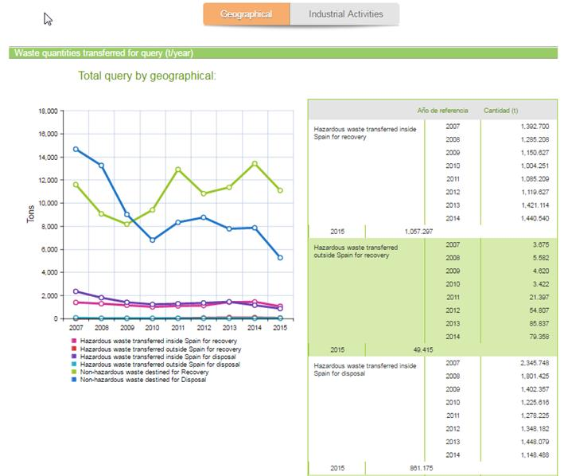
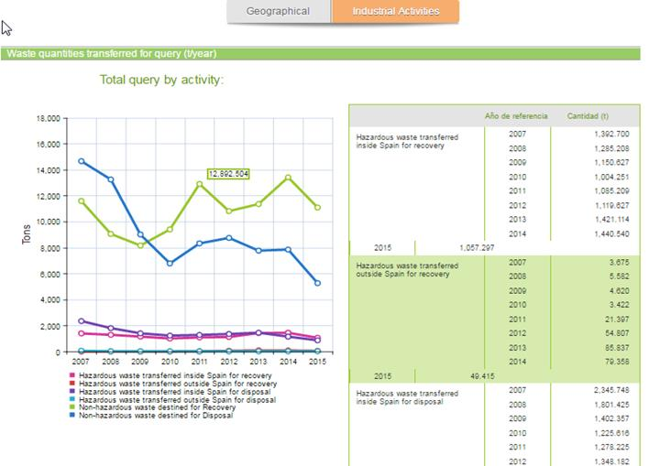
- MAP SEARCH
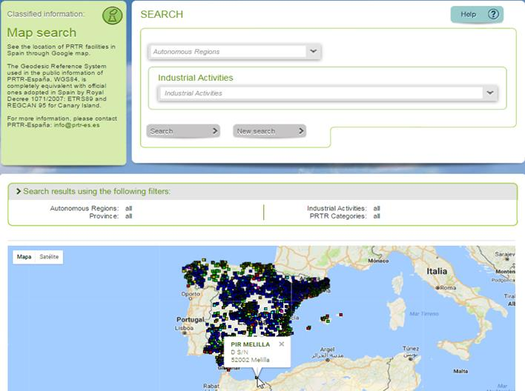
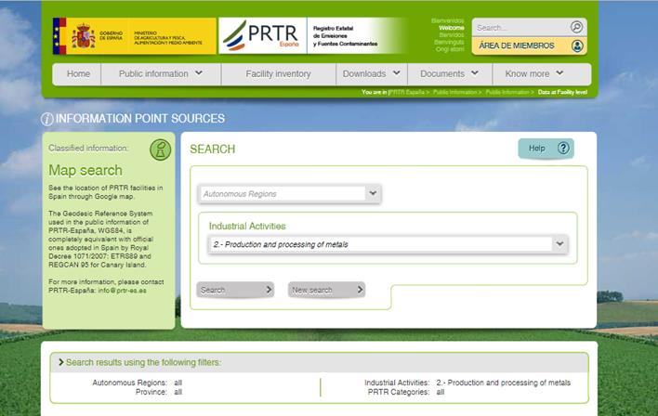
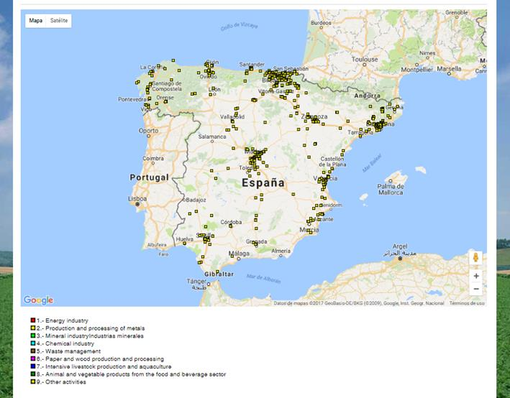

- SEARCH BY: in each option/menu several possibilities of queries:
- Year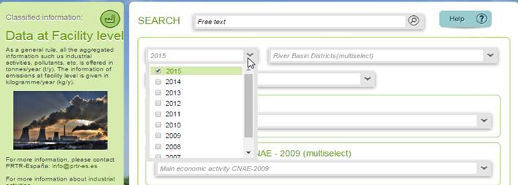
- Autonomous regions
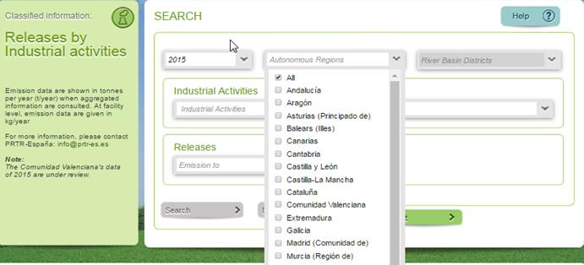
- Rive Basin Districts
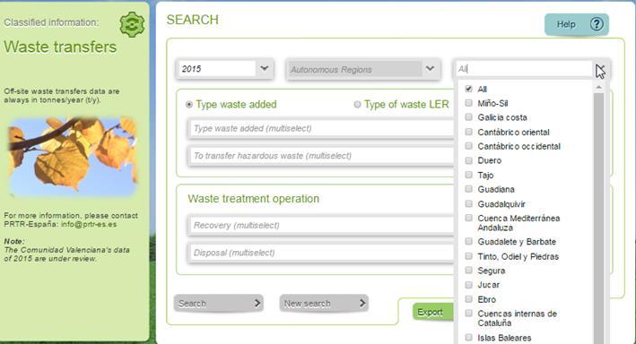
- Industrial activity
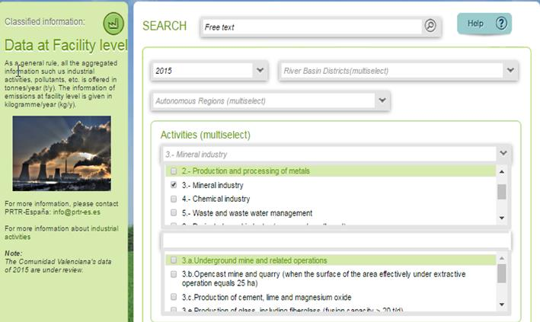
- Main economy activity
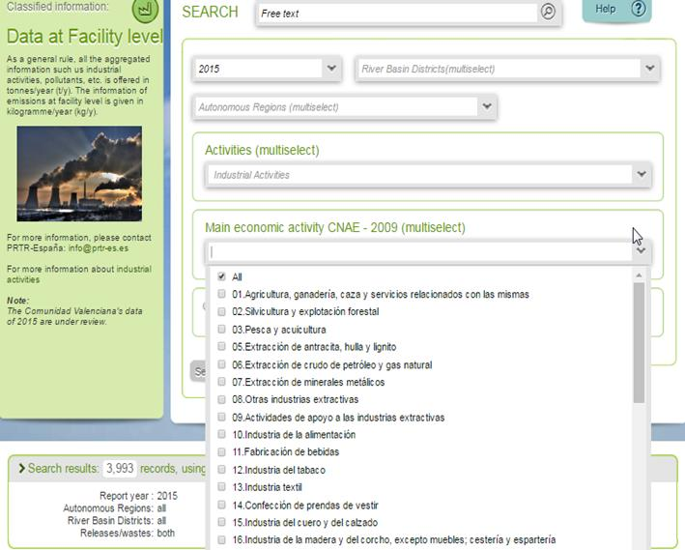
- Group of pollutants:
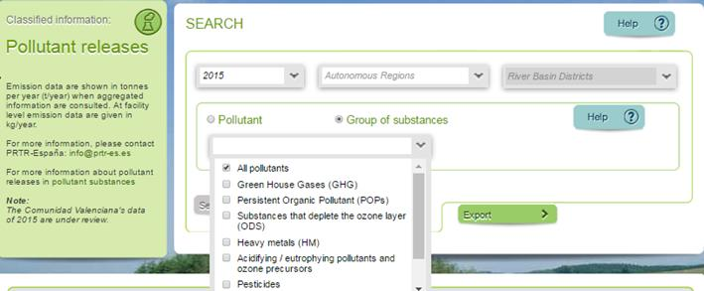
- HELPs
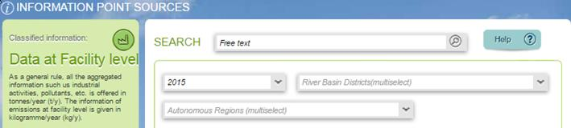

- PRTR-ESPAÑA USER MANUALS in “DOCUMENTS”
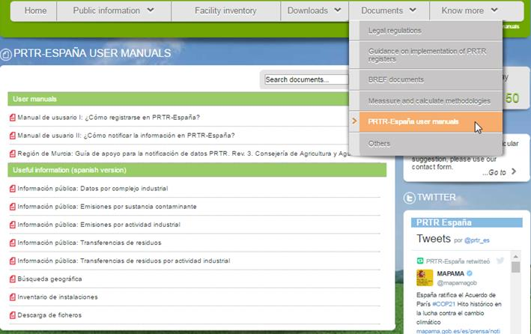
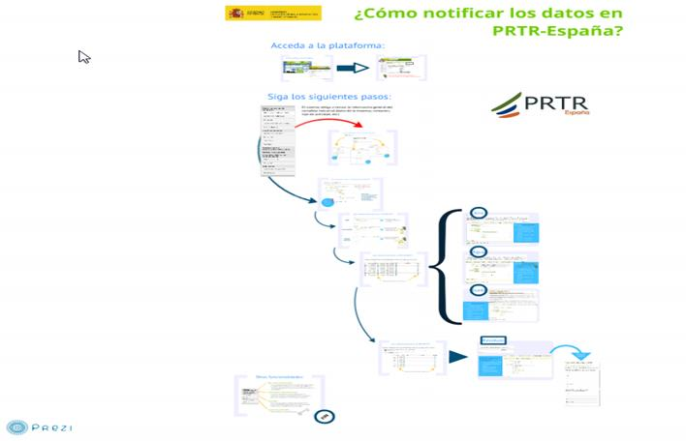
- INFORMATION FROM OTHER SOURCES
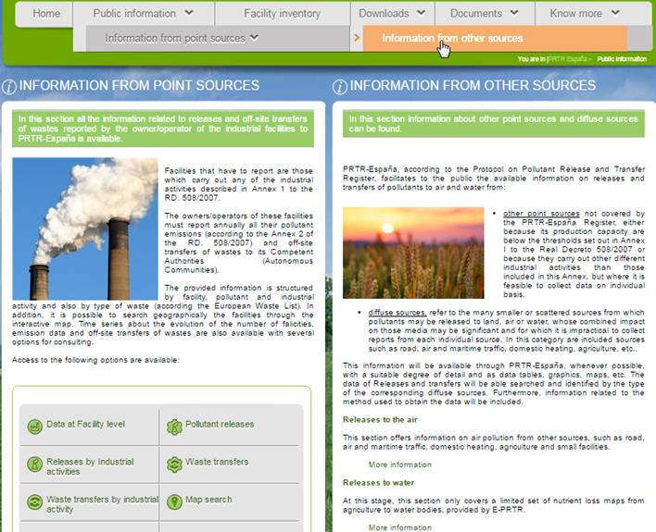
- MAIL, TELEPHONE, TWITER, FACEBOOK, SLIDESHARE, SUGGESTIONS CONTACT FORM
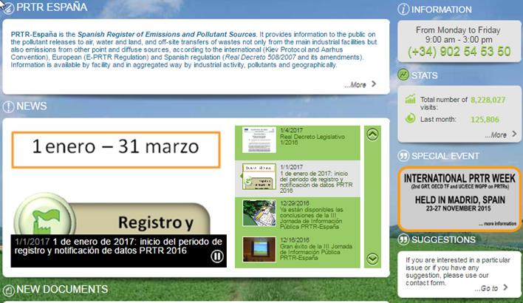
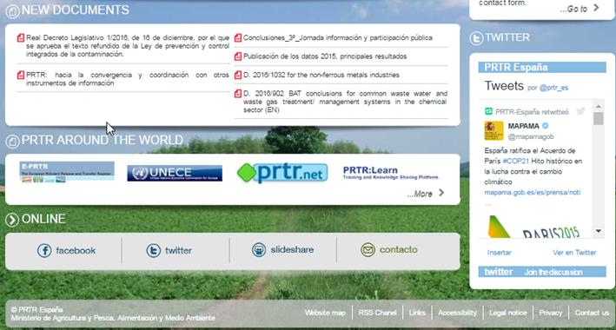

- INTERESTING LINKS
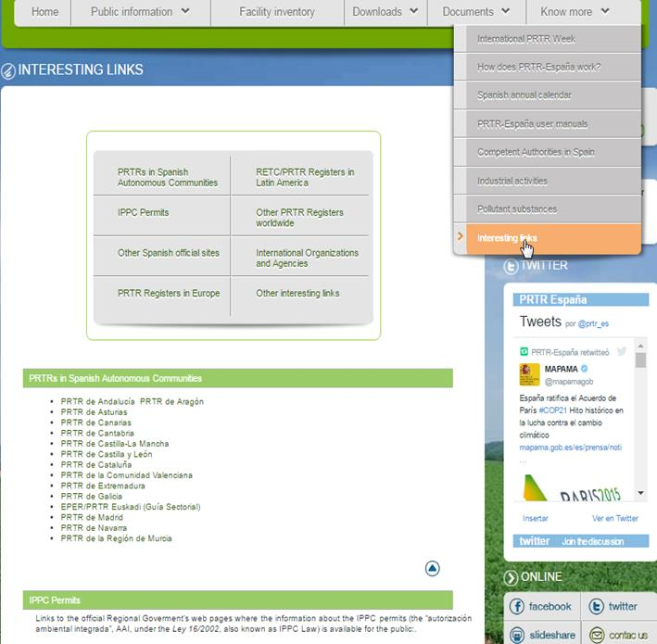

ANNEXE 5.

Principales activités de
renforcement des compétences, promotion et formation
(période 2014-2016).

(Information en anglais uniquement.)

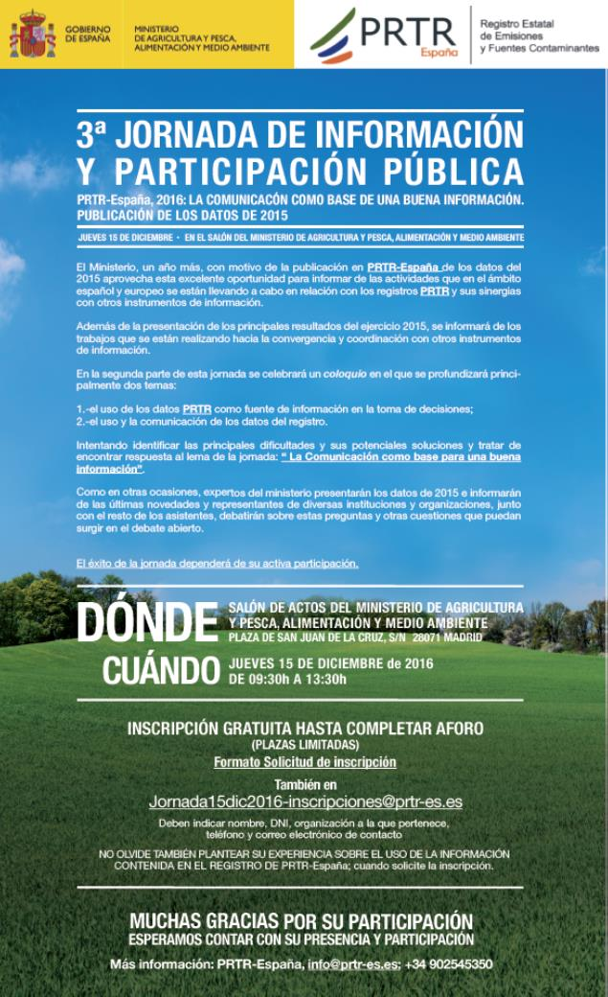

- “International PRTR Week”: 2ndGlobal Round Table on Pollutant Release and Transfer Registers (2nd GRT on PRTRs), 18th OECD Task Force on PRTRs y su Bureau (18thTF on PRTRs) y el 4thWorking Group of the Parties to the Protocol on PRTRs y su Bureau (4th WGPP on PRTRs). Noviembre 2015. Hosted by the Goverment of Spain under the auspices of UNECE, OECD and with the colaboration of UNITAR and UNEP..November 2015.
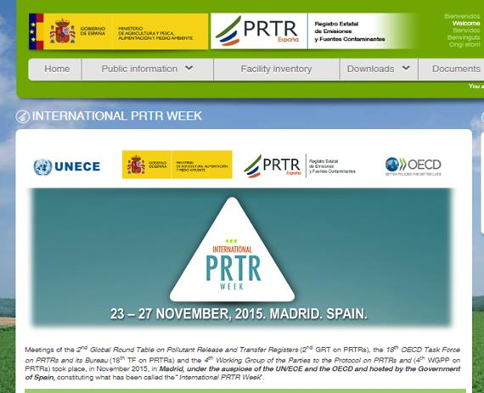
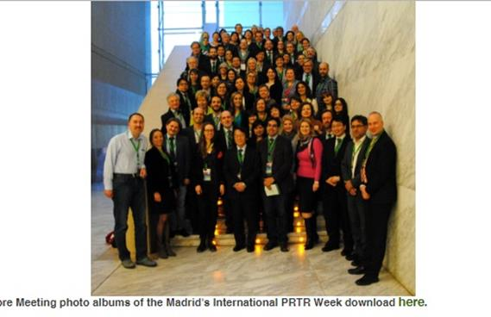

- “Get your right to a healthy community“. 2nd Subregional Workshop on the Protocol on Pollutant Release and Transfer Registers for countries in Eastern Europe, Caucasus and Central Asia. 19-21 September 2016. Minsk, Belarus.
- “Global Project on the Implementation of Pollutant Release and Transfer Registers (PRTR) as a tool for Persistent Organic Pollutants (POP) reporting, dissemination and awareness raising”. Inception Workshop Report..Madrid, Spain 26-28 de noviembre de 2015
- Mesa Redonda: Registro de Emisiones y Convenios Ambientales en América Latina. XXXIV Congreso Interamericano de Ingeniería Sanitaria y Ambiental. Monterrey, Nuevo León (México), noviembre de 2014
- «Application, utilisation et présentation des données PRTR (quelques expériences espagnoles)». Résultats de l’étude relative à la réalisation d’un Registre des Rejets et Transferts des Polluants (RRTP) au niveau des provinces de Tanger-Tétouan et Nador. Tanger. Marruecos (Maroc/Morocco). Septiembre de 2014.
- Application, use and presentation of PRTR data (the Spanish case). Regional meeting on PRTR and Pollution indicators. UNEP-Mediterranean Action Plan (MAP). Ankara (Turkey), 16-17 junio de 2014.
- Application, use and presentation of PRTR data (some Spanish experiencies). Strengthening the Ministry of Nature Protection of the Republic of Armenia in Introduction of the System of IPPC. Ministerio de Agricultura, Alimentación y Medio Ambiente. Madrid. España. Marzo de 2014.
- “Application, use and presentation of PRTR data; The Spanish experience” and “Capacity-building and awareness activities with cooperation from Spain”. "Get Your Right to a Healthy Community" Subregional Workshop on the Protocol on Pollutant Release and Transfer Registers in South-Eastern Europe (UNECE). 28 - 29 May 2013. Sarajevo, Bosnia and Herzegovina. (In collaboration with UNITAR)
- “IPPC-Integrated Pollution Prevention and Control en Turquía: To achieve a high level of protection of the environment by introducing integrated prevention and control of pollution Project purpose: The establishment of the framework conditions to achieve reform of the administrative, legal and technical structures to implement integrated environmental permitting of IPPC installations in Turkey by the end of the project, according to the demands of the Industrial Emissions Directive”. Twinning Project TR 08 IB EN 03. Proyecto conjunto del Ministerio de Agricultura, Alimentación y Medio Ambiente (España) (líder del proyecto) y el “Chief Inspectorate for Environmental Protection of the Ministry of Environment of Poland”. Financiado por la UE. Entidad beneficiada: Ministerio de Medio Ambiente de Turquía. 2011-2013.
- “Fortalecimiento de capacidades para facilitar el diseño de los registros de emisiones y transferencia de contaminantes (registros RETC) nacionales y el contexto internacional”. Registro Estatal de Emisiones y Fuentes Contaminantes de España (PRTR-España). Taller de trabajo en el marco del proyecto GEF/UNITAR. España-Ecuador. Celebrado en Madrid, España. 13-17 de febrero de 2012.
- Final Meeting of the Steering Committee of the project “POPs reporting, monitoring and information dissemination using PRTRs”, and back-to-back working sessions.”Experience in Spain on reporting POPs using PRTR Spain (Ministry of Agriculture, Food and Environment of Spain)”. Ginebra, Suiza, 28-31 agosto 2012.
- Reunión Comité Técnico Regional para la Implementación de un RETC en Centroamérica y la República Dominicana. Evaluación de la implementación de los RETC a nivel nacional y regional, discusión de acciones para la preparación de una fase II. Reuniones técnicas proyecto MARM-CCAD, en coordinación con otras iniciativas de USAID-CCAD, USEPA-UNITAR y UNITAR para el diseño e implantación de un Registro Regional de Emisiones y Transferencia de Contaminantes en Centroamérica. Sede SICA CCAD, Tegucigalpa. Honduras. 14-16 de noviembre de 2012.
- Reunión Comité Técnico Regional para la Implementación de un RETC en Centroamérica y la República Dominicana. Definición y acuerdos para el alcance y características del RETC regional: actividades, sustancias, umbrales, medios y mecanismos de reporte. Reuniones técnicas proyecto MARM-CCAD, en coordinación con otras iniciativas de USAID-CCAD, USEPA-UNITAR y UNITAR para el diseño e implantación de un Registro Regional de Emisiones y Transferencia de Contaminantes en Centroamérica. Sede SICA CCAD, San Salvador. El Salvador. 5-9 de diciembre de 2011.
- Taller “Lineamientos Estratégicos Nacionales de Investigación Ambiental: Experiencias internacionales en investigación ambiental en Europa y en España”. Ministerio del Ambiente del Ecuador. Quito, 17-21 de octubre de 2011.
- Implementación de un RETC en la región de Centroamérica y la República Dominicana: “Aspectos Jurídicos de RETC: Caso Español y Europeo”; “Ejemplos del alcance de RETC en diferentes contextos: Caso Español y Europeo”, Experiencias en el reporte en RETC: Caso Español y Europeo”, “Información Pública en un RETC, casos Español y Europeo”. Reuniones técnicas proyecto MARM-CCAD, en coordinación con otras iniciativas de USAID-CCAD, USEPA-UNITAR y UNITAR para el diseño e implantación de un Registro Regional de Emisiones y Transferencia de Contaminantes en Centroamérica. Reuniones técnicas en Costa Rica, Honduras, Guatemala y El Salvador. 13-22 de junio de 2011.
- Diseño de las Características Clave del Sistema RETC: “Aspectos Jurídicos de RETC: Caso Español y Europeo”; “Ejemplos del alcance de RETC en diferentes contextos: Caso Español y Europeo”, Experiencias en el reporte en RETC: Caso Español y Europeo”. Reunión técnica Proyecto GEF/UNITAR “Programa de UNITAR de Fortalecimiento de Capacidades para Facilitar el Diseño de los RETC Nacionales y el Contexto Internacional”: 17-19 de mayo de 2011, Quito (Ecuador).
- “Aspectos Jurídicos de RETC: Caso Español y Europeo”. Diseño de las Características Clave del Sistema RETC. Reunión técnica Proyecto GEF/UNITAR “Programa de UNITAR de Fortalecimiento de Capacidades para Facilitar el Diseño de los RETC Nacionales y el Contexto Internacional”: 22-23 de julio de 2010, Lima (Perú).
- “Ejemplos del alcance de RETC en diferentes contextos: Caso Español y Europeo”. Diseño de las Características Clave del Sistema RETC. Reunión técnica Proyecto GEF/UNITAR “Programa de UNITAR de Fortalecimiento de Capacidades para Facilitar el Diseño de los RETC Nacionales y el Contexto Internacional”: 22-23 de julio de 2010, Lima (Perú).
- “Experiencias en el reporte en RETC: Caso Español y Europeo”. Diseño de las Características Clave del Sistema RETC. Reunión técnica Proyecto GEF/UNITAR “Programa de UNITAR de Fortalecimiento de Capacidades para Facilitar el Diseño de los RETC Nacionales y el Contexto Internacional”: 22-23 de julio de 2010, Lima (Perú).
- “EL REGISTRO PRTR-España”. Jornada Técnica: Introducción al RETC. Proyecto GEF/UNITAR “Programa de UNITAR de Fortalecimiento de Capacidades para Facilitar el Diseño de los RETC Nacionales y el Contexto Internacional”, 19-20 de julio de 2010, Quito (Ecuador).
- “METHODS_IN_ PRTR_España”. 2nd PRTR Expert group meeting. Bruselas 27 de octubre de 2009.
- “PRTR-España: Spanish Register of Emissions and Pollutant Sources” 1st PRTR Expert group meeting. Bruselas 29 de mayo de 2009.
- “Implementation of PRTR in Spain: PRTR-España. Reporting electronic tool for competent authorities and facilities”. WORKSHOP on E-PRTR data flows in a Shared Environmental Information System. DG Environment, Bruselas December 2008, 2nd.
- “Integrated Prevention and Pollution Control in Spain, IPPC permits (AAI) and EPER/PRTR Registers”. Twinning Project PHARE RO/06/IB/EN/06. Romania – North Eastern Region; Bacau, julio 2008.
- “Implementation of PRTR in Spain: “PRTR-España”. A Reporting electronic tool for competent authorities and facilities”. INFRA 30122 organised by TAIEX in co-operation with The Ministry of Environment and Sustainable Development of Romania: Obligations and methods to reporting to EC- Regulation 166 /2006 EPRTR and Decision 2006/194/EC., Bucarest, Rumania. Julio 2008.
- “Legal implementation, identification of facilities, reporting facilities and competent authotrities“. Workshop on the European Pollutant Release and Transfer Register (PRTR)INFRA 26043 organised by TAIEX in co-operation with The Ministry of Environment and Physical Planning State Environmental Inspectorate, FYROM, Skopje. Abril 2008
- “The industry point of view, challenges to implement EPER and PRTR”. Workshop on the European Pollutant Release and Transfer Register (PRTR) INFRA 26043 organised by TAIEX in co-operation with in co-operation with The Ministry of Environment and Physical Planning State Environmental Inspectorate, FYROM, Skopje. Abril 2008.
- “EPER-España” REGISTER 2002 –2006 4 years of experience” Workshop on the European Pollutant Release and Transfer Register (PRTR)INFRA 24566 organised by TAIEX in co-operation with the Croatian Environment Agency. Zagreb, julio 2007.
- “Industry experience in implementing EPER/E-PRTR” .Workshop on the European Pollutant Release and Transfer Register (PRTR)INFRA 24566 organised by TAIEX in co-operation with the Croatian Environment Agency. Zagreb, julio 2007.
- “El nuevo Registro PRTR de emisiones y Fuentes contaminantes” Jornada Técnico-Informativa, XLIII Asamblea general de miembros ATEG. Madrid, febrero 2008.
- “Nuevo Registro PRTR-España: Presentación y Aplicación en Cantabria” Jornada Informativa. Santander Cantabria, enero 2008. Gobierno de Cantabria.
- “PRTR-ESPAÑA: LA NUEVA HERRAMIENTA DE REGISTRO Y NOTIFICACIÓN” JORNADA INFORMATIVA SOBRE EL REGISTRO DE EMISIONES Y TRANSFERENCIA DE CONTAMINANTES. Palma de Mallorca, enero 2008. Gobierno de Baleares
- “De EPER hacia el nuevo concepto PRTR”. Jornada informativa Cámara de Comercio de Madrid y Consejería de Medio Ambiente y Ordenación del Territorio de la Comunidad de Madrid. Enero 2008. Comunidad de Madrid
- “La nueva herramienta de Registro y Notificación. PRTR-España”. Jornada Informativa. Comité de Medio Ambiente CEOE. Madrid. Diciembre 2007.
- “Las AAI y las obligaciones de Información en el Registro EPER/PRTR España”. Encuentro anual sobre “Legislación Medioambiental”. IFAES 20 y 21 de noviembre 2007 Madrid
- “Cómo Funciona y qué servicios ofrece el nuevo Registro Estatal de Emisiones y Fuentes Contaminantes, PRTR-España”. Encuentro anual sobre “Control de Emisiones Atmosféricas”. IFAES 20 y 21 de noviembre 2007 Madrid
- “Jornada de Participación pública en el proceso de implantación del nuevo registro PRTR-España”. Ministerio de Medio Ambiente. Madrid, abril 2007.
- “Presentación de los nuevos requisitos de información a PRTR-España”. Jornada informativa. Comité de Medio Ambiente CEOE. Madrid. Marzo 2007
- “El Inventario EPER en España y en Europa. El futuro que viene: el registro E-PRTR (European Pollutant Release and Tranfers Registers)”. Encuentro anual sobre “Legislación Medioambiental”. IFAES 1,2, y 3 de marzo de 2005 Madrid
- “Prevención y Control Integrados de la Contaminación, (IPPC, MTD e Inventario EPER”. Master en Ingeniería y Gestión del Medio Ambiente en la Empresa. Cámara Navarra de Comercio e Industria. Enero 2004
- “EPER-España, Registro Estatal de Emisiones y Fuentes Contaminantes”. Curso “Control Integrado de la Contaminación. Inventario. Junta de Castilla y León. Sedano, Burgos. Junio de 2003.
- “Inventario EPER”. Master en Gestión y Control Ambiental de la Empresa. Escuela Técnica Superior de Ingenieros de Montes, Universidad Politécnica de Madrid. Marzo 2003.
- “Inventario EPER”. Curso de Prevención y Control Integrados de la Contaminación. Aplicación en España de la Ley 16/2002 de 1 de julio. EOI, Escuela de Organización Industrial, Madrid, noviembre de 2002.
- “Registro Estatal de Emisiones y Fuentes Contaminantes EPER”. CREA, Confederación de Empresarios de Aragón. Zaragoza octubre de 2002,
- “Aspectos legales y Funcionamiento del Registro Estatal de Emisiones y Fuentes Contaminantes EPER”. 7º Encuentro Internacional sobre Cubilotes Modernos. Industria Química del Nalón, Oviedo 17-18 de octubre de 2002.
- “Sesión Informativa sobre el Funcionamiento del Registro Estatal de Emisiones y Fuentes Contaminantes EPER”. Ministerio de Medio Ambiente, Madrid 10 de octubre de 2002.
- “El Registro Estatal de Emisiones y Fuentes Contaminantes EPER”. Jornada Informativa Organizada por el Ministerio de Medio Ambiente y CEPCO en el marco de CONSTRUCTEC 2002 en IFEMA Madrid, 27 de septiembre de 2002.
- “Funcionamiento del Registro Estatal de Emisiones y Fuentes Contaminantes EPER”. ECOFIRA FORUM, Encuentro de Directores de Medio Ambiente Valencia, Abril 2002.

